Zapopan, Jalisco siendo las 10:06 horas del día 25 de Junio del 2026, en las instalaciones de la Sala de Prensa, ubicada en el piso 5 del Edificio CISZ, Administrativa Norte H. Ayuntamiento, Prolongación Laureles 300, Col. Tepeyac, esquina BLVD. Panamericano, en esta ciudad; se celebra la 12 Sesión Ordinaria del año 2026, del Comité de Adquisiciones, del Municipio de Zapopan, Jalisco; convocada por José Carlos Villalaz Becerra, representante suplente del Presidente del Comité de Adquisiciones, con fundamento en lo dispuesto en el Artículo 20, Artículo 25 Fracción II, artículo 28 y artículo 29 del Reglamento de Compras, Enajenaciones y Contratación de Servicios del Municipio de Zapopan, Jalisco.

Punto PRIMERO del orden del día. LISTA DE ASISTENCIA. Se procede a nombrar lista de asistencia, de conformidad con el Artículo 20 y 26 Fracción III del Reglamento de Compras, Enajenaciones y Contratación de Servicios del Municipio de Zapopan, Jalisco;

Estando presentes los integrantes con voz y voto:

Representante del Presidente del Comité de Adquisiciones.
José Carlos Villalaz Becerra.
Suplente.

Dirección de Administración.
Marco Antonio Díaz Llamas.
Suplente.

Tesorería Municipal.
Carlos Miguel Flores Preciado.
Suplente.

Sindicatura.
Tania Álvarez Hernández.
Suplente.

Dirección de Desarrollo Agropecuario.
David Rivera Ortega.
Suplente.

Coordinación General de Desarrollo Económico y Combate a la Desigualdad.
Jorge Enrique Taboada Gámez.
Suplente.
Consejo Mexicano de Comercio Exterior de Occidente.
Silvia Jacqueline Martin del Campo Partida.
Suplente.

Representante de la Cámara Nacional de Comercio, Servicios y Turismo de Guadalajara.
Rogelio Alejandro Muñoz Prado.
Titular.

Consejo de Desarrollo Agropecuario y Agroindustrial de Jalisco, A.C.,
Consejo Nacional Agropecuario
Cesar Daniel Hernández Jiménez.
Suplente.

Estando presentes los vocales permanentes con voz:
Contraloría Ciudadana.
Juan Carlos Razo Martínez.
Suplente.

Jurídico de la Dirección de Adquisiciones
Raúl Ruvalcaba Mosqueda.
Titular.
Representante de la Fracción del Partido Acción Nacional.
Jorge Urdapilleta Núñez.
Suplente.

Representante de la Fracción del Partido Futuro.
Francisco Javier González López
Suplente.

Representante de la Comisión Colegiada y Permanente de Hacienda, Patrimonio y Presupuestos.
Claudia Elena Álvarez Ortega.
Suplente.

Secretario Técnico y Ejecutivo.
Luz Elena Rosete Cortés
Titular.

Punto SEGUNDO del orden del día. DECLARACIÓN DE QUÓRUM. Se declara que existe quórum legal requerido para sesionar válidamente a las 10:08 horas, de conformidad con el Artículo 30, del Reglamento de Compras, Enajenaciones y Contratación de Servicios del Municipio de Zapopan, Jalisco.

Punto TERCERO del orden del día. APROBACIÓN ORDEN DEL DÍA. Para desahogar esta 12 Sesión Ordinaria del Comité de Adquisiciones Municipales, se propone el siguiente Orden del Día, de conformidad con el Reglamento de Compras, Enajenaciones y Contratación de Servicios del Municipio de Zapopan, Jalisco, Artículo 25 fracción IV, el cual solicito al secretario de cuenta del mismo, por lo que se procede a dar inicio a esta sesión bajo el siguiente orden del día:
Orden del Día:

- Registro de asistencia.
- Declaración de Quórum.
- Aprobación del orden del día.
- Lectura y aprobación del acta anterior.
- Agenda de Trabajo:

  - Presentación de cuadros de procesos de licitación pública con concurrencia del Comité, o

  - Presentación de ser el caso e informe de adjudicaciones directas y,

      - Adjudicaciones Directas de acuerdo al Artículo 99, Fracciones I del Reglamento de Compras, Enajenaciones y Contratación de Servicios del Municipio de Zapopan Jalisco.

      - Adjudicaciones Directas de acuerdo al Artículo 99, Fracciones IV del Reglamento de Compras, Enajenaciones y Contratación de Servicios del Municipio de Zapopan Jalisco.

  - Ampliaciones de acuerdo al Artículo 115, del Reglamento de Compras, Enajenaciones y Contratación de Servicios del Municipio de Zapopan Jalisco.

  - Presentación de bases para su aprobación.

- Asuntos Varios

José Carlos Villalaz Becerra, representante suplente del Presidente del Comité de Adquisiciones, comenta: Está a su consideración el orden del día, por lo que en votación económica les pregunto si se aprueba. Siendo la votación de la siguiente manera:

Aprobado por unanimidad de votos por parte de los integrantes del Comité presentes

Punto CUARTO del Orden del Día. LECTURA Y APROBACIÓN DEL ACTA ANTERIOR. Adjunto a la convocatoria de esta sesión se les hizo llegar de manera electrónica el acta en su versión estenográfica correspondiente a la sesión:

09 Ordinaria de fecha 14 de Mayo del 2026

José Carlos Villalaz Becerra, representante suplente del Presidente del Comité de Adquisiciones, comenta: Someto a su consideración el omitir LA LECTURA de dicha acta, en virtud de haber sido enviada con antelación, por lo que en votación económica les pregunto si se aprueba. Siendo la votación de la siguiente manera:

Aprobado por unanimidad de votos por parte de los integrantes del Comité presentes

José Carlos Villalaz Becerra, representante suplente del Presidente del Comité de Adquisiciones, menciona: Al no recibir observaciones, se pone a su consideración la aprobación del CONTENIDO del acta en su versión estenográfica de la sesión mencionada en el párrafo anterior, por lo que en votación económica les pregunto si se aprueba. Siendo la votación de la siguiente manera:

Aprobado por unanimidad de votos por parte de los integrantes del Comité presentes

Punto QUINTO del Orden del Día. AGENDA DE TRABAJO.
Inciso 1. Presentación de cuadros de procesos de licitación pública con concurrencia del Comité, de bienes o servicios, enviados previamente para su revisión y análisis de manera electrónica.

Luz Elena Rosete Cortés Secretario Técnico del Comité de Adquisiciones, da cuenta que se integra al desahogo de la presente sesión Diego Ortega Puga Representante Suplente de la Fracción del Partido Movimiento de Regeneración Nacional.
Número de Cuadro: 01.12.2026
Licitación Pública Local con Participación del Comité, con número de requisición 202600844 y 202600885 Ronda 3
Área Requirente: Comisaría General de Seguridad Pública
Objeto de licitación: Camioneta de Comando Táctico C4 Dron y sus Mantenimientos Preventivos

Se pone a la vista el expediente de donde se desprende lo siguiente:

Licitantes que participan:

1.- Equipos Integrales para Seguridad Privada El Fénix, S.A. de C.V.
2.- Autonova, S.A. de C.V.
3.- Industrias Vinfa, S.A. de C.V.

Licitantes cuyas proposiciones resultaron desechadas:

Licitante | Motivo
Equipos Integrales para Seguridad Privada El Fénix, S.A. de C.V. | Licitante No Solvente  Posterior al acto de presentación y apertura de proposiciones se detectó por parte del área convocante, qué:  Presenta Carta de Estratificación (Anexo 4) de manera incompleta toda vez que no integra la totalidad del contenido que lo integra incumpliendo con el formato establecido en bases de licitación en la página 38.  Presenta Comprobante Fiscal Digital por Internet (CFDI) de manera extemporánea, toda vez que lo presenta de fecha 15/05/2026 y este se solicita con máximo 30 días de emisión anteriores a la fecha de registro de las propuestas técnicas y económicas, al 15/06/2026, incumpliendo lo establecido en bases de licitación en la página 7, numeral 10.
Autonova, S.A. de C.V. | Licitante No Solvente  Posterior al acto de presentación y apertura de proposiciones se detectó por parte del área convocante, qué:  No presenta acuse de recepción de carta de intención en participar, incumpliendo lo establecido en bases de licitación en la página 08, numeral 14.

Los licitantes cuyas proposiciones resultaron solventes son los que se muestran en el siguiente cuadro:

INDUSTRIAS VINFA, S.A. DE C.V.
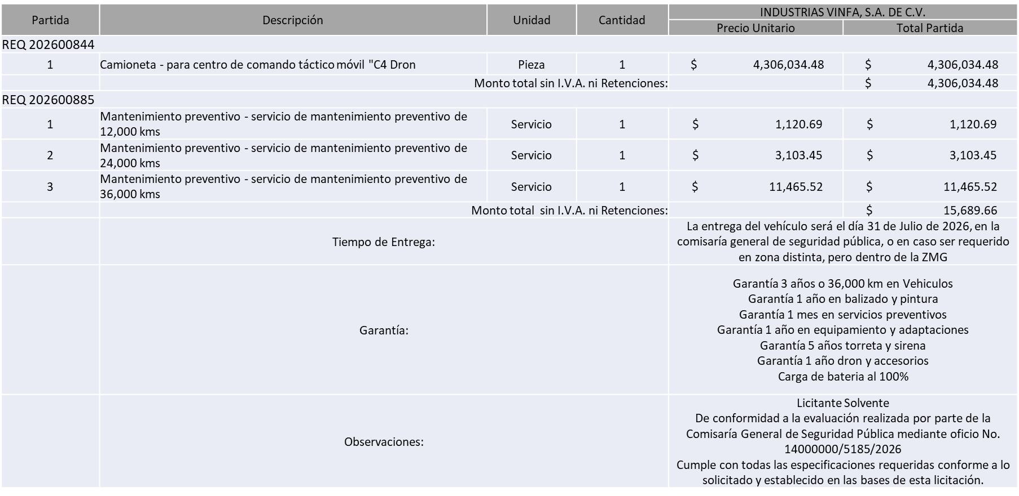
Los responsables de la evaluación técnica de las proposiciones:
Nombre | Cargo
Juan Francisco Cervantes Martín del Campo | Oficial encargado de la Unidad de Control de Vehículos.
Juana Inés Robledo Guzmán | Directora Administrativa de Seguridad Pública
Roberto López Macias | Comisario General de Seguridad Pública

Posterior al acto de presentación y apertura de proposiciones realizada el día 15 de junio de 2026 y derivado del dictamen de evaluación técnica emitido por el área requirente mediante el oficio No. 14000000/5185/2026, en conjunto con la revisión legal y económica efectuada por la Convocante, se detectó que, de las 03 propuestas presentadas, 01 cumple con los requisitos indicados en las bases de la presente licitación. En virtud de lo anterior y de acuerdo a los criterios establecidos en bases, al ser el único licitante solvente se pone a su consideración por parte del área requirente la adjudicación a favor de:

REQ 202600844
INDUSTRIAS VINFA, S.A. DE C.V., POR UN MONTO TOTAL SIN IVA NI RETENCIONES DE $ 4,306,034.48
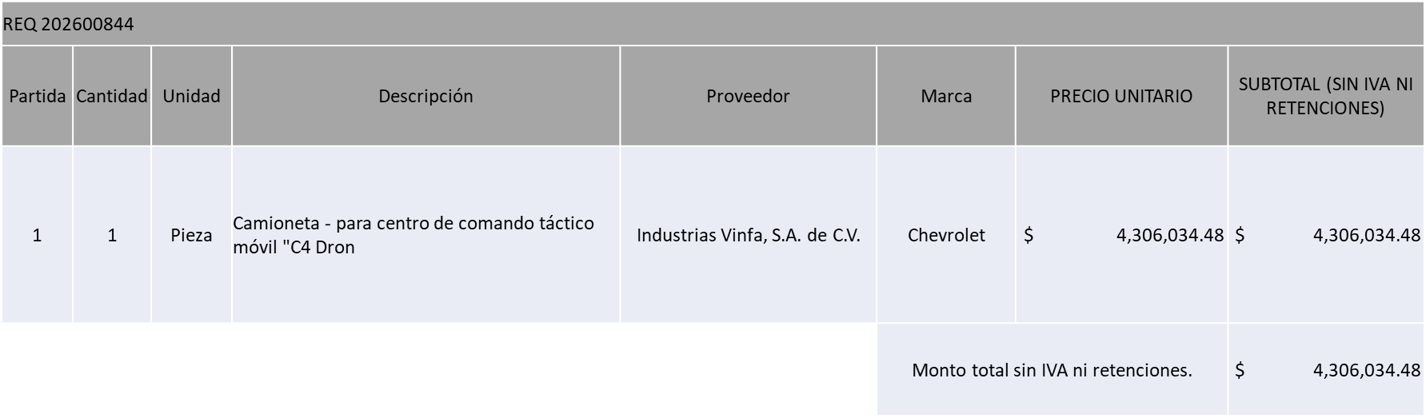

REQ 202600885
INDUSTRIAS VINFA, S.A. DE C.V., POR UN MONTO TOTAL MINIMO SIN IVA NI RETENCIONES DE $ 6,275.86 Y UN MONTO TOTAL MÁXIMO SIN IVA NI RETENCIONES DE $ 15,689.66
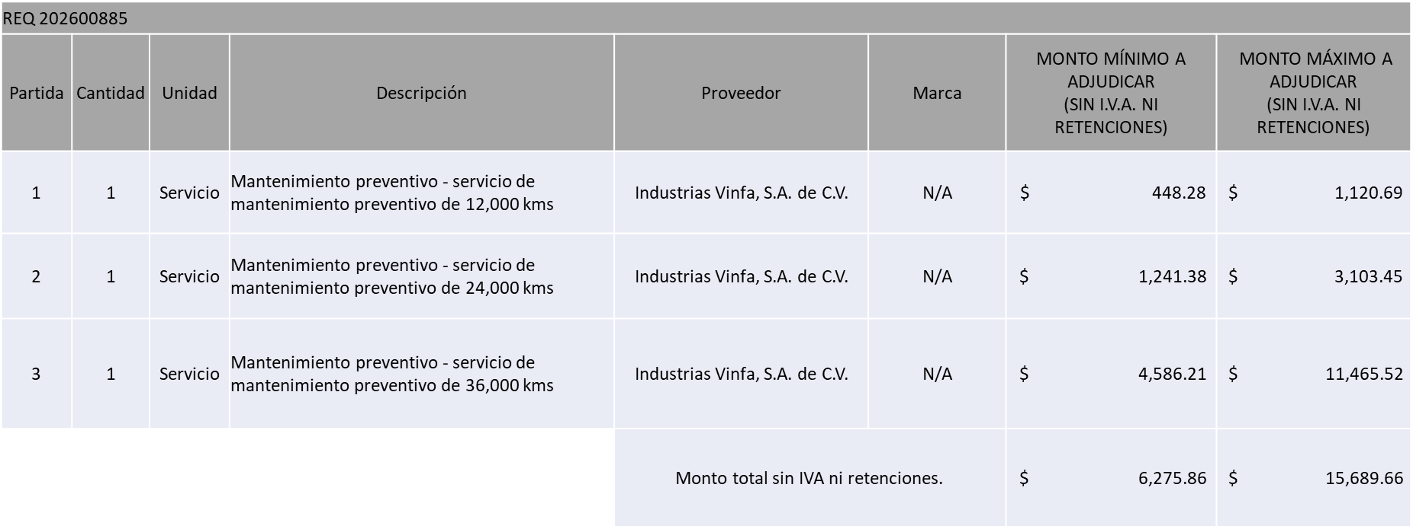

Para el caso en que el licitante adjudicado no se encuentre inscrito o debidamente actualizado ante el padrón de proveedores, contará con 10 hábiles una vez publicado el fallo para culminar su registro o actualización, en caso de no atender lo previsto se procederá a realizar lo establecido en el artículo 89 del Reglamento de Compras, Enajenaciones y Contrataciones de Servicios del Municipio de Zapopan Jalisco.

Una vez inscrito o actualizado se procederá a la elaboración de la orden de compra, el proveedor recibirá vía electrónica la notificación en la que se le indica la forma y requisitos para recogerla, contará con máximo 10 días hábiles posterior a dicha notificación para la recepción, firma y entrega; previa entrega de garantía correspondiente en caso de aplicar.

Si el interesado no firma el contrato por causas imputables al mismo o no recoge su Orden de Compra dentro del periodo establecido, la convocante podrá sin necesidad de un nuevo procedimiento, adjudicar el contrato al licitante que haya obtenido el segundo lugar, siempre que la diferencia en precio con respecto a la proposición inicialmente adjudicada no sea superior a un margen del diez por ciento.

El contrato deberá ser firmado por el representante legal que figure en el acta constitutiva de la empresa o en su defecto cualquier persona que cuente con poder notarial correspondiente.

El área requirente será la responsable de efectuar los trámites administrativos correspondientes para solicitar la elaboración del contrato, así como el seguimiento del trámite de pago correspondiente.

Todo esto con fundamento en lo dispuesto por los artículos 61, 107 y 108 y demás aplicables al Reglamento de Compras, Enajenaciones y Contratación de Servicios del Municipio de Zapopan, Jalisco.

José Carlos Villalaz Becerra, representante suplente del presidente del Comité de Adquisiciones, comenta de conformidad con el artículo 24, fracción VII del Reglamento de Compras, Enajenaciones y Contratación de Servicios del Municipio de Zapopan, Jalisco, se somete a su consideración por parte de los integrantes del Comité de Adquisiciones, la aprobación del fallo a favor del proveedor INDUSTRIAS VINFA, S.A. DE C.V., Los que estén por la afirmativa, sírvanse manifestarlo levantando su mano.

Aprobado por unanimidad de votos por parte de los integrantes del Comité presentes

Número de Cuadro: 02.12.2026
Licitación Pública Local con Participación del Comité, con número de requisición 202600993 y 202600994
Área Requirente: Comisaría General de Seguridad Pública.
Objeto de licitación: Radios Portátiles y Móviles para uso del Personal Operativo de la Comisaría.
Se pone a la vista el expediente de donde se desprende lo siguiente:
Licitantes que participan:

1.- Universal en Comunicación, S.A. de C.V.
2.- RSS Digital, S.A. de C.V.

Licitantes cuyas proposiciones resultaron desechadas:

Licitante | Motivo
RSS Digital, S.A. de C.V. | Licitante No Solvente  Posterior al acto de presentación y apertura de proposiciones se detectó por parte del área convocante, qué:  La propuesta no se encuentra firmada en su totalidad por el representante legal facultado, folios: 100, 128, 131, 134, 136, 138, 140, 143, 148, 151, 154, 157, 162, 164, 166, 169 y 175 motivo de desechamiento al incumplir lo establecido en bases página 05, párrafo 4 del apartado “Forma en la que se deberán presentar las proposiciones”.

Los licitantes cuyas proposiciones resultaron solventes son los que se muestran en el siguiente cuadro:

UNIVERSAL EN COMUNICACIÓN, S.A. DE C.V.
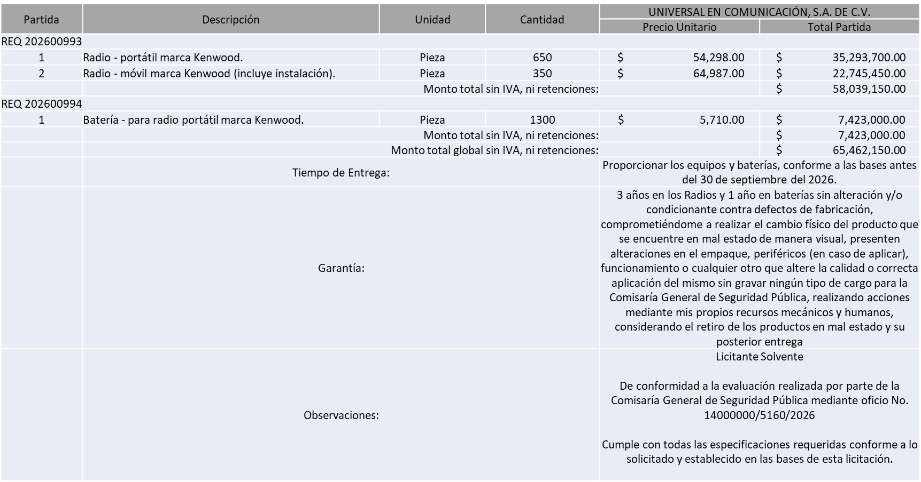
Los responsables de la evaluación técnica de las proposiciones:
Nombre | Cargo
Ana Paulina Romero Mendoza | Encargada del Departamento de Vinculación a Recursos Federales
Juana Inés Robledo Guzmán | Directora Administrativa de Seguridad Pública
Gonzalo Ascencio Bravo | Inspector General encargado del Centro de Control, Comando, Computo, Comunicaciones y Coordinación C5 Zapopan
Roberto López Macias | Comisario General de Seguridad Pública

Posterior al acto de presentación y apertura de proposiciones realizada el día 15 de junio de 2026 y derivado del dictamen de evaluación técnica emitido por el área requirente mediante el oficio No. 14000000/5160/2026, en conjunto con la revisión legal y económica efectuada por la Convocante, se detectó que, de las 02 propuestas presentadas, 01 cumple con los requisitos indicados en las bases de la presente licitación. En virtud de lo anterior y de acuerdo a los criterios establecidos en bases, al ser el único licitante solvente, se pone a su consideración por parte del área requirente la adjudicación a favor de:

REQ 202600993
UNIVERSAL EN COMUNICACIÓN, S.A. DE C.V., POR UN MONTO TOTAL SIN IVA NI RETENCIONES DE $ 58,039,150.00
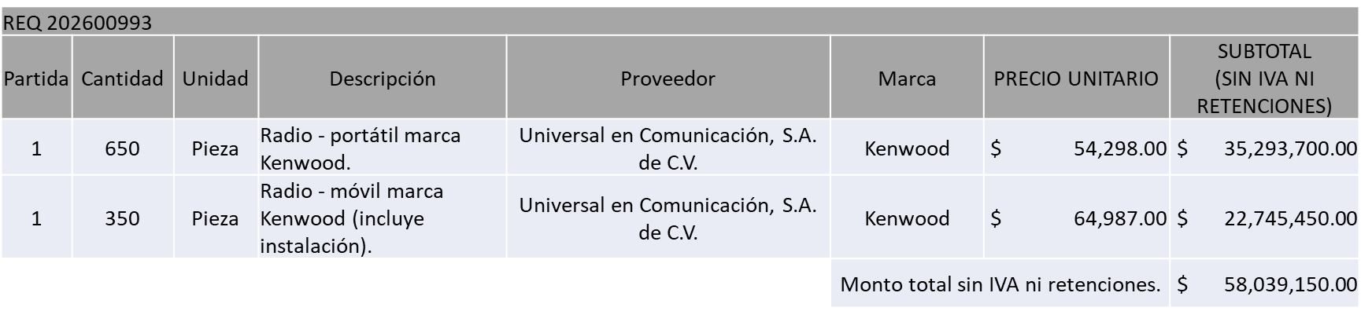

REQ 202600994
UNIVERSAL EN COMUNICACIÓN, S.A. DE C.V., POR UN MONTO TOTAL SIN IVA NI RETENCIONES DE $ 6,123,000.00
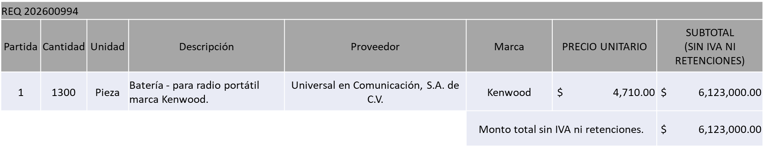

MONTO TOTAL GLOBAL SIN IVA NI RETENCIONES: $ 64,162,150.00

Para el caso en que el licitante adjudicado no se encuentre inscrito o debidamente actualizado ante el padrón de proveedores, contará con 10 hábiles una vez publicado el fallo para culminar su registro o actualización, en caso de no atender lo previsto se procederá a realizar lo establecido en el artículo 89 del Reglamento de Compras, Enajenaciones y Contrataciones de Servicios del Municipio de Zapopan Jalisco.

Una vez inscrito o actualizado se procederá a la elaboración de la orden de compra, el proveedor recibirá vía electrónica la notificación en la que se le indica la forma y requisitos para recogerla, contará con máximo 10 días hábiles posterior a dicha notificación para la recepción, firma y entrega; previa entrega de garantía correspondiente en caso de aplicar.

Si el interesado no firma el contrato por causas imputables al mismo o no recoge su Orden de Compra dentro del periodo establecido, la convocante podrá sin necesidad de un nuevo procedimiento, adjudicar el contrato al licitante que haya obtenido el segundo lugar, siempre que la diferencia en precio con respecto a la proposición inicialmente adjudicada no sea superior a un margen del diez por ciento.

El contrato deberá ser firmado por el representante legal que figure en el acta constitutiva de la empresa o en su defecto cualquier persona que cuente con poder notarial correspondiente.

El área requirente será la responsable de efectuar los trámites administrativos correspondientes para solicitar la elaboración del contrato, así como el seguimiento del trámite de pago correspondiente.

Todo esto con fundamento en lo dispuesto por los artículos 61, 107 y 108 y demás aplicables al Reglamento de Compras, Enajenaciones y Contratación de Servicios del Municipio de Zapopan, Jalisco.

José Carlos Villalaz Becerra, representante suplente del presidente del Comité de Adquisiciones, comenta de conformidad con el artículo 24, fracción VII del Reglamento de Compras, Enajenaciones y Contratación de Servicios del Municipio de Zapopan, Jalisco, se somete a su consideración por parte de los integrantes del Comité de Adquisiciones, la aprobación del fallo a favor del proveedor UNIVERSAL EN COMUNICACIÓN, S.A. DE C.V., Los que estén por la afirmativa, sírvanse manifestarlo levantando su mano.

Aprobado por unanimidad de votos por parte de los integrantes del Comité presentes

Número de Cuadro: 03.12.2026
Licitación Pública Local con Participación del Comité, con número de requisición:202600937
Área Requirente: Comisaría General de Seguridad Pública.
Objeto de licitación: Computadoras de Escritorio y Computadoras Laptop.

Se pone a la vista el expediente de donde se desprende lo siguiente:

Licitantes que participan:

1.- Inseti Automation Group, S.A. de C.V.
2.- Compucad, S.A. de C.V.

Licitantes cuyas proposiciones resultaron desechadas:

Licitante | Motivo
Inseti Automation Group, S.A. de C.V. | Licitante No Solvente  Posterior al acto de presentación y apertura de proposiciones se detectó, que:  Cotiza partida 1 y 2 por arriba del 10% de la media del estudio de mercado de conformidad al Artículo 71 de la Ley de Compras Gubernamentales, Enajenaciones y Contratación de Servicios del Estado de Jalisco y sus Municipios
Compucad, S.A. de C.V. | Licitante No Solvente  Posterior al acto de presentación y apertura de proposiciones se detectó, que:  Cotiza partida 1 y 2 por arriba del 10% de la media del estudio de mercado de conformidad al Artículo 71 de la Ley de Compras Gubernamentales, Enajenaciones y Contratación de Servicios del Estado de Jalisco y sus Municipios

Los licitantes cuyas proposiciones resultaron solventes TECNICAMENTE son los que se muestran en el siguiente cuadro:

INSETI AUTOMATION GRUOP S. A. DE C.V., COMPUCAD, S.A. DE C.V.
SIN EMBARGO, DERIVADO DE LA DECLARACIÓN DESIERTA DEL PRESENTE PROCESO DE LICITACIÓN, NO SE SOMETE A DICTAMINACIÓN LA COTIZACIÓN DE LOS PROVEEDORES.
Los responsables de la evaluación técnica de las proposiciones:
Nombre | Cargo
Ana Paulina Romero Mendoza | Encargada del Departamento de Vinculación a Recursos Federales
Juana Inés Robledo Guzmán | Directora Administrativa de Seguridad Pública
Roberto López Macias | Comisario General de Seguridad Pública

Posterior al acto de presentación y apertura de proposiciones realizada el día 16 de Junio de 2026 y derivado del dictamen de evaluación técnica emitido por el área requirente mediante el oficio 14000000/5161/2026, en conjunto con la revisión legal y económica efectuada por la Convocante, se detectó que de las 02 propuestas presentadas, 02 cotizan por arriba del 10% de la media del estudio de mercado, por lo que conforme al Artículo 71 de la Ley de Compras Gubernamentales, Enajenaciones y Contratación de Servicios del Estado de Jalisco y sus Municipios y en términos de los Artículos 86 y 87 del Reglamento de Compras, Enajenaciones y Contratación de Servicios del Municipio de Zapopan, se procede a declararse desierta solicitándose autorización para la cancelación a petición del área requirente mediante ofició 14000000/5229/2026.

José Carlos Villalaz Becerra, representante suplente del presidente del Comité de Adquisiciones, comenta de conformidad con el artículo 24, fracción VII del Reglamento de Compras, Enajenaciones y Contratación de Servicios del Municipio de Zapopan, Jalisco, se somete a su consideración por parte de los integrantes del Comité de Adquisiciones, la cancelación a petición del área requirente mediante ofició 14000000/5229/2026., los que estén por la afirmativa, sírvanse manifestarlo levantando su mano.
Aprobado por unanimidad de votos por parte de los integrantes del Comité presentes

Luz Elena Rosete Cortés Secretario Técnico del Comité de Adquisiciones, da cuenta que se integra al desahogo de la presente sesión Bricio Baldemar Rivera Orozco, Representante Suplente del Consejo de Cámaras Industriales de Jalisco.

Número de Cuadro: 04.12.2026
Licitación Pública Local con Participación del Comité, con número de requisición 202601011
Área Requirente: Dirección de Gestión Integral del Agua y Drenaje adscrita a la Coordinación General de Servicios Municipales
Objeto de licitación: Material Eléctrico y Electrónico.

Se pone a la vista el expediente de donde se desprende lo siguiente:

Licitantes que participan:

1.- Comsare Comercializadora, S.A. de C.V.
2.- Grupo Dimesamex, S.A. de C.V.

Licitantes cuyas proposiciones resultaron desechadas:

Licitante | Motivo
Grupo Dimesamex, S.A. de C.V  De acuerdo al registro al momento de la entrega de la muestra le corresponde el número 1. | Licitante No Solvente,  Posterior al acto de presentación y apertura de proposiciones se detectó, que:  Las actividades económicas plasmadas en su Constancia de Situación Fiscal no guardan relación con el objeto de la presente Licitación, incumpliendo con lo solicitado en el apartado “Documentos a integrar a la propuesta” punto 9, página 8 de bases de licitación.  Presenta Formato de Articulo 32D de manera extemporánea, toda vez que lo presenta de fecha 28/07/2025 y este se solicita con máximo 30 días de emisión anteriores a la fecha de registro de las propuestas técnicas y económicas, al 12/06/2026.

Los licitantes cuyas proposiciones resultaron solventes son los que se muestran en el siguiente cuadro:

COMSARE COMERCIALIZADORA, S.A. DE C.V.

SE ANEXA TABLA EN EXCEL
Los responsables de la evaluación técnica de las proposiciones:
Nombre | Cargo
Rogelio Pulido Mercado | Dirección de Gestión Integral del Agua y Drenaje
Carlos Alejandro Vázquez Ortiz | Coordinador General de Servicios Municipales

Posterior al acto de presentación y apertura de proposiciones realizada el día 12 de junio de 2026 y derivado del dictamen de evaluación técnica emitido por el área requirente mediante el oficio 06040000/2026/0944, en conjunto con la revisión legal y económica efectuada por la Convocante, se detectó que, de las 2 propuestas presentadas, 1 cumple con los requisitos indicados en las bases de la presente licitación. En virtud de lo anterior y de acuerdo a los criterios establecidos en bases, al ser el único licitante solvente, se pone a su consideración por parte del área requirente la adjudicación a favor de:

COMSARE COMERCIALIZADORA S.A. DE C.V., POR UN MONTO TOTAL SIN I.V.A. NI RETENCIONES DE $ 1,603,863.10

SE ANEXA TABLA EN EXCEL
Para el caso en que el licitante adjudicado no se encuentre inscrito o debidamente actualizado ante el padrón de proveedores, contará con 10 hábiles una vez publicado el fallo para culminar su registro o actualización, en caso de no atender lo previsto se procederá a realizar lo establecido en el artículo 89 del Reglamento de Compras, Enajenaciones y Contrataciones de Servicios del Municipio de Zapopan Jalisco.

Una vez inscrito o actualizado se procederá a la elaboración de la orden de compra, el proveedor recibirá vía electrónica la notificación en la que se le indica la forma y requisitos para recogerla, contará con máximo 10 días hábiles posterior a dicha notificación para la recepción, firma y entrega; previa entrega de garantía correspondiente en caso de aplicar.

Si el interesado no firma el contrato por causas imputables al mismo o no recoge su Orden de Compra dentro del periodo establecido, la convocante podrá sin necesidad de un nuevo procedimiento, adjudicar el contrato al licitante que haya obtenido el segundo lugar, siempre que la diferencia en precio con respecto a la proposición inicialmente adjudicada no sea superior a un margen del diez por ciento.

El contrato deberá ser firmado por el representante legal que figure en el acta constitutiva de la empresa o en su defecto cualquier persona que cuente con poder notarial correspondiente.

El área requirente será la responsable de efectuar los trámites administrativos correspondientes para solicitar la elaboración del contrato, así como el seguimiento del trámite de pago correspondiente.

Todo esto con fundamento en lo dispuesto por los artículos 61, 107 y 108 y demás aplicables al Reglamento de Compras, Enajenaciones y Contratación de Servicios del Municipio de Zapopan, Jalisco.

José Carlos Villalaz Becerra, representante suplente del presidente del Comité de Adquisiciones, comenta de conformidad con el artículo 24, fracción VII del Reglamento de Compras, Enajenaciones y Contratación de Servicios del Municipio de Zapopan, Jalisco, se somete a su consideración por parte de los integrantes del Comité de Adquisiciones, la aprobación del fallo a favor del proveedor COMSARE COMERCIALIZADORA S.A. DE C.V., Los que estén por la afirmativa, sírvanse manifestarlo levantando su mano.

Aprobado por unanimidad de votos por parte de los integrantes del Comité presentes

Número de Cuadro: 05.12.2026
Licitación Pública Local con Participación del Comité, con número de requisición 202601144
Área Requirente: Dirección de Gestión Integral del Agua y Drenaje adscrita a la Coordinación General de Servicios Municipales
Objeto de licitación: Servicio de Mantenimiento a Fuentes de Abastecimiento.

Se pone a la vista el expediente de donde se desprende lo siguiente:

Licitantes que participan:

1.- PBC Perbycsa, S.A. de C.V.
2.- Gerpress, S.A. de C.V.
3.- Grupo Kali Habitat, S.A. de C.V.

Licitantes cuyas proposiciones resultaron desechadas:

Licitante | Motivo
PBC Perbycsa, S.A. de C.V. | Licitante No Solvente  Posterior al acto de presentación y apertura de proposiciones se detectó que:  No presenta Comprobante Fiscal Digital por Internet (CFDI) del pago del Impuesto sobre Nómina del Estado, incumpliendo con lo establecido en bases de licitación pagina 06 numeral 10 apartado “Documentos a integrar al Sobre 1”  Presenta Formato de Articulo 32D de manera extemporánea, toda vez que lo presenta de fecha 01/Octubre/2025 y este se solicita con máximo 1 mes de emisión anteriores a la fecha de registro de las propuestas técnicas y económicas, al 12/Junio/2026  El Anexo 3 (carta de proposición) no se encuentra dirigido al Comité de Adquisiciones del Municipio de Zapopan, incumpliendo con lo establecido en bases de licitación pagina 05 párrafo 3 apartado “Forma en la que deben presentarse las proposiciones” y pagina 28 formato de Anexo 3.
Gerpress, S.A. de C.V. | Licitante No Solvente  Posterior al acto de presentación y apertura de proposiciones se detectó que:  Presenta Anexo 5 (Acreditación Legal), de manera incompleta toda vez que los licitantes no inscritos como Proveedor Municipal, deberán acreditar su existencia legal y personalidad jurídica para efectos de la suscripción de las proposiciones, mediante el anexo 5 y en caso de personas moral deberán presentar copia de acta constitutiva, copia de poder notarial y copia de Identificación Oficial, tal como se solicita en Bases de Licitación pagina 6 numeral 5 apartado “Documentos a Integrar a la propuesta”  El Anexo 3 (carta de proposición) no se encuentra dirigido al Comité de Adquisiciones del Municipio de Zapopan, incumpliendo con lo establecido en bases de licitación pagina 05 párrafo 3 apartado “Forma en la que deben presentarse las proposiciones” y pagina 28 formato de Anexo 3.
Grupo Kali Hábitat, S.A. de C.V. | Licitante No Solvente  Posterior al acto de presentación y apertura de proposiciones se detectó que:  El Anexo 3 (carta de proposición) no se encuentra dirigido al Comité de Adquisiciones del Municipio de Zapopan, incumpliendo con lo establecido en bases de licitación pagina 05 párrafo 3 apartado “Forma en la que deben presentarse las proposiciones” y pagina 28 formato de Anexo 3.

Los licitantes cuyas proposiciones resultaron solventes son los que se muestran en el siguiente cuadro:

NINGÚN LICITANTE RESULTO SOLVENTE
Posterior al acto de presentación y apertura de proposiciones realizada el día 12 de Junio de 2026 se detectó que de las 03 propuestas presentadas, ninguno de los licitantes cumplió con la totalidad de requisitos indicados en las bases de la presente licitación por lo que conforme al Artículo 71 de la Ley de Compras Gubernamentales, Enajenaciones y Contratación de Servicios del Estado de Jalisco y sus Municipios y en términos del Artículo 86 del Reglamento de Compras, Enajenaciones y Contratación de Servicios del Municipio de Zapopan, se procede a declararse desierta solicitándose autorización para una siguiente ronda, Ronda 02 (Dos) esto al prevalecer la necesidad de adquirir dicho servicio.

José Carlos Villalaz Becerra, representante suplente del presidente del Comité de Adquisiciones, comenta de conformidad con el Artículo 24, fracción VII del Reglamento de Compras, Enajenaciones y Contratación de Servicios del Municipio de Zapopan, Jalisco, se somete a su consideración por parte de los integrantes del Comité de Adquisiciones, se proceda a declararse desierta y se solicita su autorización para una siguiente ronda, Ronda 2 (dos), esto al prevalecer la necesidad de adquirir dichos productos. Los que estén por la afirmativa, sírvanse manifestarlo levantando su mano.

Aprobado por unanimidad de votos por parte de los integrantes del Comité presentes

Número de Cuadro: 06.12.2026
Licitación Pública Local con Participación del Comité, con número de requisición 202600966 Ronda 2
Área Requirente: Dirección de Parques y Jardines adscrita a la Coordinación General de Servicios Municipales
Objeto de licitación: Herramientas Menores para Actividades Operativas de la Dirección de Parques y Jardines

Se pone a la vista el expediente de donde se desprende lo siguiente:

Licitantes que participan:

1.- Absalón Hugo Rivera Bugarín
2.- Luis Alfonso Muro Benavides
3.- Polirefacciones de Occidente, S.A. de C.V.

Licitantes cuyas proposiciones resultaron desechadas:

Licitante | Motivo
Absalón Hugo Rivera Bugarín | Licitante No Solvente  En Paquete 3  Posterior al acto de presentación y apertura de proposiciones se detectó por parte del área convocante, qué:  Presenta propuesta Económica de las partidas 246, 268, 311 por encima del 10% de la media del estudio de mercado de conformidad al Artículo 71 de la Ley de Compras Gubernamentales, Enajenaciones y Contratación de Servicios del Estado de Jalisco y sus Municipios.
Luis Alfonso Muro Benavides | Licitante No Solvente  Posterior al acto de presentación y apertura de proposiciones se detectó por parte del área convocante, qué:  Las actividades económicas plasmadas en su Constancia de Situación Fiscal no guardan relación con el objeto de la presente licitación, de acuerdo a lo establecido en bases, en la página 13, numeral 9.
Polirefacciones de Occidente, S.A. de C.V. | Licitante No Solvente  En Paquete 3  Posterior al acto de presentación y apertura de proposiciones se detectó por parte del área convocante, qué:  Presenta propuesta Económica de las partidas 274, 292, 306 por encima del 10% de la media del estudio de mercado de conformidad al Artículo 71 de la Ley de Compras Gubernamentales, Enajenaciones y Contratación de Servicios del Estado de Jalisco y sus Municipios.

Los licitantes cuyas proposiciones resultaron solventes son los que se muestran en el siguiente cuadro:

ABSALÓN HUGO RIVERA BUGARÍN, POLIREFACCIONES DE OCCIDENTE, S.A. DE C.V.
SE ANEXA TABLA EN EXCEL
Los responsables de la evaluación técnica de las proposiciones:
Nombre | Cargo
Carlos Alejandro Rosas Gaxiola | Director de Parques y Jardines
Carlos Alejandro Vázquez Ortiz | Coordinador General de Servicios Municipales

Posterior al acto de presentación y apertura de proposiciones realizada el día 12 de Junio de 2026 y derivado del dictamen de evaluación técnica emitido por el área requirente mediante el oficio No. 06060000/2026/1057, en conjunto con la revisión legal y económica efectuada por la Convocante, se detectó que de las 03 propuestas presentadas, 02 cumplen en los paquetes 1 (Partidas de la 01 a la 031, de la 034 a la 093 y de la 097 a la 222) y Paquete 2 (Partidas 32, 33, 94, 95, 96 y de la 225 a la 238), con los requisitos indicados en las bases de la presente licitación. En virtud de lo anterior y de acuerdo a los criterios establecidos en bases, al ofertar el precio más bajo se pone a su consideración por parte del área requirente la adjudicación en dichos paquetes a favor de: Polirefacciones de Occidente, S.A. de C.V.

En lo referente a el paquete 4 (Partidas de la 314 a la 317) se detectó que existe empate técnico entre los dos licitantes solventes; Absalón Hugo Rivera Bugarín y Polirefacciones de Occidente, S.A. de C.V., por lo que de conformidad al Artículo 49 numeral 2, Fracciones V y VIII de la Ley de Compras Gubernamentales, Enajenaciones y Contratación de Servicios del Estado de Jalisco y sus Municipios y del Artículo 81 fracción VI y IX del Reglamento de Compras Enajenaciones y Contratación de Servicios del Municipio de Zapopan, se dictamina la adjudicación a favor de Absalón Hugo Rivera Bugarín, toda vez que a diferencia del otro licitante presenta; Acreditación de Distintivo de Empresa Pro Integridad del Estado de Jalisco.

Con respecto al paquete 3 (Partidas de la 239 a la 311) ninguno de los licitantes cumple al presentar varias partidas por encima del 10% de la media del estudio de mercado, de conformidad al Artículo 71 de la Ley de Compras Gubernamentales, Enajenaciones y Contratación de Servicios del Estado de Jalisco Y sus Municipios y en términos del artículo 86 del Reglamento de Compras, Enajenaciones y Contratación de Servicios del Municipio de Zapopan. Así mismo con respecto a las partidas 223, 224, 312 y 313, no es posible asignarse toda vez que no se presentó un comparativo mínimo de dos propuestas, conforme al Artículo 66 numeral 2 de la Ley de Compras Gubernamentales, Enajenaciones y Contratación de Servicios del Estado de Jalisco y sus Municipios y del Artículo 78 fracción I del Reglamento de Compras, Enajenaciones y Contratación de Servicios del Municipio de Zapopan, por lo que conforme al Artículo 71 de la Ley de Compras Gubernamentales, Enajenaciones y Contratación de Servicios del Estado de Jalisco y sus Municipios y en términos del Artículo 86 del Reglamento de Compras, Enajenaciones y Contratación de Servicios del Municipio de Zapopan, se proceden a declararse desiertas, solicitándose autorización para una siguiente ronda complementaria sin la concurrencia del Comité, esto al prevalecer la necesidad de adquirir dichos bienes.

En virtud de lo anterior y de acuerdo a los criterios establecidos en bases, se pone a su consideración por parte del área requirente a adjudicación a favor de:

PAQUETE 4
ABSALÓN HUGO RIVERA BUGARÍN, POR UN MONTO TOTAL SIN I.V.A. NI RETENCIONES DE $ 1,029,323.88

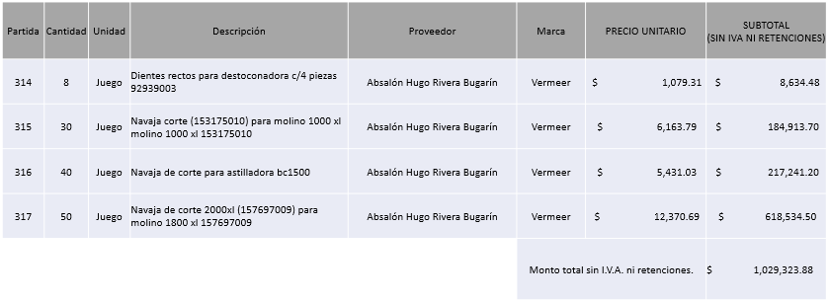

PAQUETE 1 Y 2
POLIREFACCIONES DE OCCIDENTE, S.A. DE C.V., POR UN MONTO TOTAL SIN IVA NI RETENCIONES DE $ 2,130,036.00

SE ANEXA TABLA EN EXCEL
MONTO TOTAL GLOBAL SIN IVA NI RETENCIONES: $ 3,159,359.88

Para el caso en que el licitante adjudicado no se encuentre inscrito o debidamente actualizado ante el padrón de proveedores, contará con 10 hábiles una vez publicado el fallo para culminar su registro o actualización, en caso de no atender lo previsto se procederá a realizar lo establecido en el artículo 89 del Reglamento de Compras, Enajenaciones y Contrataciones de Servicios del Municipio de Zapopan Jalisco.

Una vez inscrito o actualizado se procederá a la elaboración de la orden de compra, el proveedor recibirá vía electrónica la notificación en la que se le indica la forma y requisitos para recogerla, contará con máximo 10 días hábiles posterior a dicha notificación para la recepción, firma y entrega; previa entrega de garantía correspondiente en caso de aplicar.

Si el interesado no firma el contrato por causas imputables al mismo o no recoge su Orden de Compra dentro del periodo establecido, la convocante podrá sin necesidad de un nuevo procedimiento, adjudicar el contrato al licitante que haya obtenido el segundo lugar, siempre que la diferencia en precio con respecto a la proposición inicialmente adjudicada no sea superior a un margen del diez por ciento.

El contrato deberá ser firmado por el representante legal que figure en el acta constitutiva de la empresa o en su defecto cualquier persona que cuente con poder notarial correspondiente.

El área requirente será la responsable de efectuar los trámites administrativos correspondientes para solicitar la elaboración del contrato, así como el seguimiento del trámite de pago correspondiente.

Todo esto con fundamento en lo dispuesto por los artículos 61, 107 y 108 y demás aplicables al Reglamento de Compras, Enajenaciones y Contratación de Servicios del Municipio de Zapopan, Jalisco.

José Carlos Villalaz Becerra, representante suplente del presidente del Comité de Adquisiciones, comenta de conformidad con el artículo 24, fracción VII del Reglamento de Compras, Enajenaciones y Contratación de Servicios del Municipio de Zapopan, Jalisco, se somete a su consideración por parte de los integrantes del Comité de Adquisiciones, el fallo a favor del proveedor ABSALÓN HUGO RIVERA BUGARÍN el paquete 4, POLIREFACCIONES DE OCCIDENTE, S.A. DE C.V. los paquetes 1 y 2 y con respecto al paquete 3 (partidas de la 239 a la 311) y las partidas: 223, 224, 312 y 313 se procede a declararse desiertas, solicitándose autorización para una siguiente ronda complementaria sin la concurrencia del Comité, esto al prevalecer la necesidad de adquirir dichos bienes, los que estén por la afirmativa, sírvanse manifestarlo levantando su mano.

Aprobado por unanimidad de votos por parte de los integrantes del Comité presentes

Número de Cuadro: 07.12.2026
Licitación Pública Local con Participación del Comité, con número de requisición 202600932 Ronda 2
Área Requirente: Dirección de Parques y Jardines adscrita a la Coordinación General de Servicios Municipales.
Objeto de licitación: Prendas y Equipos de Seguridad para Actividades Operativas de la Dependencia.

Se pone a la vista el expediente de donde se desprende lo siguiente:

Licitantes que participan:

1.- Calzado de Trabajo, S.A. de C.V.
2.- Mercadeo Markeying, S.A. de C.V.

Licitantes cuyas proposiciones resultaron desechadas:

Licitante | Motivo
Calzado de Trabajo, S.A. de C.V. | Licitante No Solvente,  Posterior al acto de presentación y apertura de proposiciones se detectó, que:  Presenta propuesta Económica del paquete 2 (partidas 37, 43 y 45) por encima del 10% de la media del estudio de mercado de conformidad al Artículo 71 de la Ley de Compras Gubernamentales, Enajenaciones y Contratación de Servicios del Estado de Jalisco y sus Municipios.

Los licitantes cuyas proposiciones resultaron solventes son los que se muestran en el siguiente cuadro:

MERCADEO MARKEYING, S.A. DE C.V.
SIN EMBARGO, DERIVADO DE LA DECLARACIÓN DESIERTA DEL PRESENTE PROCESO DE LICITACIÓN, NO SE SOMETE A DICTAMINACIÓN LA COTIZACIÓN DE EL PROVEEDOR.
Los responsables de la evaluación técnica de las proposiciones:
Nombre | Cargo
Carlos Alejandro Rosas Gaxiola | Director de Parques y Jardines
Carlos Alejandro Vázquez Ortiz | Coordinador General de Servicios Municipales

Posterior al acto de presentación y apertura de proposiciones realizada el día 16 de junio de 2026 y derivado del dictamen de evaluación técnica emitido por el área requirente mediante el oficio 06060000/2026/1062, en conjunto con la revisión legal y económica efectuada por la Convocante, se detectó que de las 2 propuestas presentadas, 1 cumple para el paquete 7 (partida 59) con los requisitos indicados en las bases de la presente licitación, sin embargo no es posible asignarse toda vez que no se presentó un comparativo mínimo de dos propuestas, conforme al Artículo 66 numeral 2 de la Ley de Compras Gubernamentales, Enajenaciones y Contratación de Servicios del Estado de Jalisco y sus Municipios y del Artículo 78 fracción I del Reglamento de Compras, Enajenaciones y Contratación de Servicios del Municipio de Zapopan.

Con respecto a los paquetes 1 (Partidas de la 1 a la 31) Paquete 3 (Partidas de la 47 a la 50) Paquete 4 (Partidas de la 51 a la 53) Paquete 5 (Partidas de la 54 a la 57) Paquete 6 (Partida 58) no se presentaron propuestas.

En relación al Paquete 2 (Partidas de la 31 a la 46) la única propuesta presentada cotiza las partidas 37, 43 y 45 por encima del 10% de la media del estudio de mercado, por lo que conforme al Artículo 71 de la Ley De Compras Gubernamentales, Enajenaciones y Contratación de Servicios del Estado de Jalisco y sus Municipios y en términos del Artículo 86 del Reglamento de Compras, Enajenaciones y Contratación de Servicios del Municipio de Zapopan se procede a declararse desierta solicitándose autorización para una siguiente ronda, ronda 03 (Tres) esto al prevalecer la necesidad de adquirir dichos productos.

José Carlos Villalaz Becerra, representante suplente del presidente del Comité de Adquisiciones, comenta de conformidad con el Artículo 24, fracción VII del Reglamento de Compras, Enajenaciones y Contratación de Servicios del Municipio de Zapopan, Jalisco, se somete a su consideración por parte de los integrantes del Comité de Adquisiciones, se proceda a declararse desierta y se solicita su autorización para una siguiente ronda, Ronda 3 (tres), esto al prevalecer la necesidad de adquirir dichos productos. Los que estén por la afirmativa, sírvanse manifestarlo levantando su mano.

Aprobado por unanimidad de votos por parte de los integrantes del Comité presentes

Número de Cuadro: 08.12.2026
Licitación Pública Nacional con Participación del Comité, con número de requisición 202601066
Área Requirente: Dirección de Mejoramiento Urbano adscrita a la Coordinación General de Servicios Municipales
Objeto de licitación: Arrendamiento de Barredoras

Se pone a la vista el expediente de donde se desprende lo siguiente:

Licitantes que participan:

- Luis Alfonso Muro Benavides
- Cristina Flores Gómez

Licitantes cuyas proposiciones resultaron desechadas:

Licitante | Motivo
Luis Alfonso Muro Benavides | Licitante No Solvente  Posterior al acto de presentación y apertura de proposiciones se detectó que:  No presenta acuse de recepción de carta de intención en participar, incumpliendo con lo establecido en Bases de Licitación pagina 03 apartado “Carta de Intención”.  Las actividades económicas plasmadas en su constancia de situación fiscal no guardan relación con el objeto de la presente Licitación, incumpliendo con lo solicitado en Bases de Licitación pagina 07 numeral 9 apartado “Documentos a Integrar al Sobre 1”.

Los licitantes cuyas proposiciones resultaron solventes son los que se muestran en el siguiente cuadro:

CRISTINA FLORES GÓMEZ
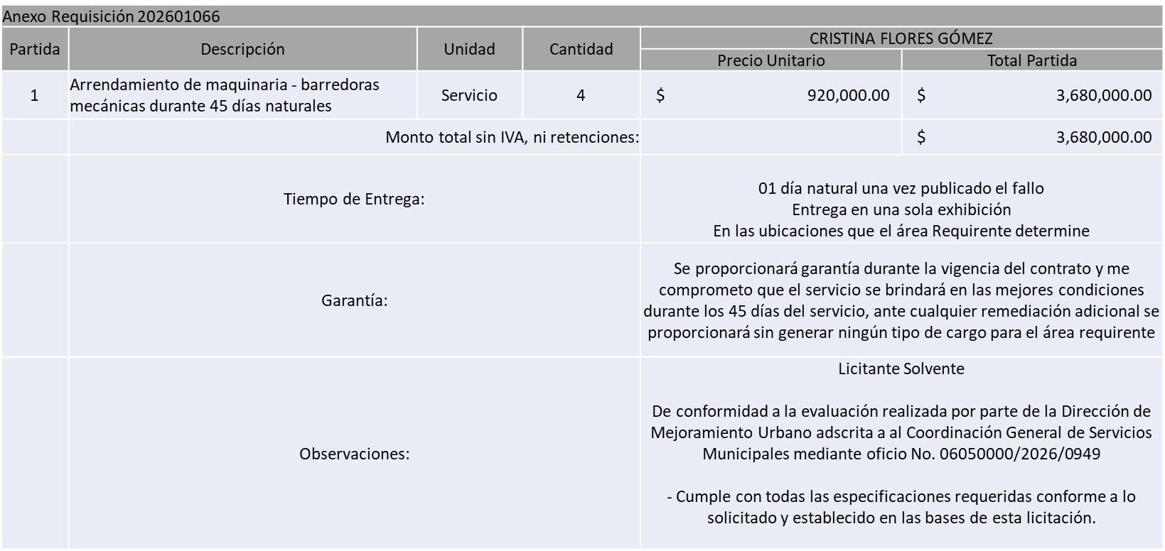
Los responsables de la evaluación técnica de las proposiciones:
Nombre | Cargo
Sergio Pantoja Sánchez | Director de Mejoramiento Urbano
Carlos Alejandro Vázquez Ortiz | Coordinador General de Servicios Municipales

Posterior al acto de presentación y apertura de proposiciones realizada el día 16 de junio de 2026 y derivado del dictamen de evaluación técnica emitido por el área requirente mediante el oficio No. 06050000/2026/0949, en conjunto con la revisión legal y económica efectuada por la Convocante, se detectó que, de las 02 propuestas presentadas, 01 cumple con los requisitos indicados en las bases de la presente licitación. En virtud de lo anterior al ser el único licitante solvente se pone a su consideración por parte del área requirente la adjudicación a favor de:

CRISTINA FLORES GÓMEZ POR UN MONTO TOTAL SIN I.V.A. NI RETENCIONES DE $ 3,680,000.00

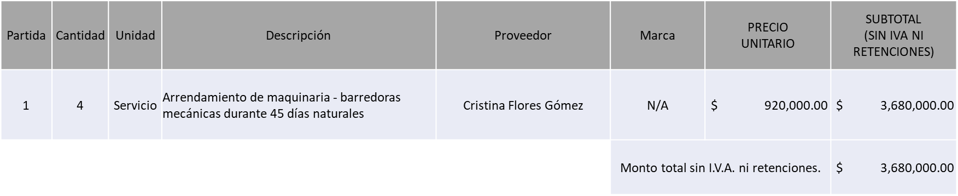

Para el caso en que el licitante adjudicado no se encuentre inscrito o debidamente actualizado ante el padrón de proveedores, contará con 10 hábiles una vez publicado el fallo para culminar su registro o actualización, en caso de no atender lo previsto se procederá a realizar lo establecido en el artículo 89 del Reglamento de Compras, Enajenaciones y Contrataciones de Servicios del Municipio de Zapopan Jalisco.

Una vez inscrito o actualizado se procederá a la elaboración de la orden de compra, el proveedor recibirá vía electrónica la notificación en la que se le indica la forma y requisitos para recogerla, contará con máximo 10 días hábiles posterior a dicha notificación para la recepción, firma y entrega; previa entrega de garantía correspondiente en caso de aplicar.

Si el interesado no firma el contrato por causas imputables al mismo o no recoge su Orden de Compra dentro del periodo establecido, la convocante podrá sin necesidad de un nuevo procedimiento, adjudicar el contrato al licitante que haya obtenido el segundo lugar, siempre que la diferencia en precio con respecto a la proposición inicialmente adjudicada no sea superior a un margen del diez por ciento.

El contrato deberá ser firmado por el representante legal que figure en el acta constitutiva de la empresa o en su defecto cualquier persona que cuente con poder notarial correspondiente.

El área requirente será la responsable de efectuar los trámites administrativos correspondientes para solicitar la elaboración del contrato, así como el seguimiento del trámite de pago correspondiente.

Todo esto con fundamento en lo dispuesto por los artículos 61, 107 y 108 y demás aplicables al Reglamento de Compras, Enajenaciones y Contratación de Servicios del Municipio de Zapopan, Jalisco.

José Carlos Villalaz Becerra, representante suplente del Presidente del Comité de Adquisiciones, solicita a los Integrantes del Comité de Adquisiciones el uso de la voz, a Sergio Pantoja Sánchez adscrito a la Dirección de Mejoramiento Urbano, los que estén por la afirmativa sírvanse manifestando levantando su mano.

Aprobado por unanimidad de votos por parte de los integrantes del Comité presentes

Sergio Pantoja Sánchez adscrito a la Dirección de Mejoramiento Urbano, dio contestación a las observaciones realizadas por los Integrantes del Comité de Adquisiciones.

José Carlos Villalaz Becerra, representante suplente del presidente del Comité de Adquisiciones, comenta de conformidad con el artículo 24, fracción VII del Reglamento de Compras, Enajenaciones y Contratación de Servicios del Municipio de Zapopan, Jalisco, se somete a su consideración por parte de los integrantes del Comité de Adquisiciones, el fallo a favor del proveedor CRISTINA FLORES GÓMEZ, Los que estén por la afirmativa, sírvanse manifestarlo levantando su mano.

Aprobado por Mayoría de votos por parte de los integrantes del Comité presentes, con un voto en contra por parte de Rogelio Alejandro Muñoz Prado, Representante de la Cámara Nacional de Comercio, Servicios y Turismo de Guadalajara.

Número de Cuadro: 09.12.2026
Licitación Pública Nacional con Participación del Comité, con número de requisición 202600933
Área Requirente: Dirección de Rastro Municipal adscrita a la Coordinación General de Comercio y Servicios Comunitarios
Objeto de licitación: Herramientas y Maquinaria para Diferentes Actividades del Rastro Municipal

Se pone a la vista el expediente de donde se desprende lo siguiente:

Licitantes que participan:

1.- Rastem, S.A. de C.V.
2.- Absalón Hugo Rivera Bugarín
3.- Ferreaceros y Materiales de Guadalajara, S.A. de C.V.

Licitantes cuyas proposiciones resultaron desechadas:

Licitante | Motivo
Rastem, S.A. de C.V. | Licitante No Solvente  Posterior al acto de presentación y apertura de proposiciones se detectó que:  La redacción del Anexo 6 (Declaración de aportación 5 al millar) no corresponde al origen de los recursos del presente proceso de licitación, incumpliendo con el formato establecido en Bases de Licitación pagina 36.
Absalón Hugo Rivera Bugarín | Licitante No Solvente  En partida 6  Posterior al acto de presentación y apertura de proposiciones se detectó que:  Presenta propuesta económica de la partida 6 por encima del 10% de la media del estudio de mercado, conforme al Artículo 71 de la Ley de Compras Gubernamentales, Enajenaciones y Contratación de Servicios del Estado de Jalisco y sus Municipios
Ferreaceros y Materiales de Guadalajara, S.A. de C.V. | Licitante No Solvente  Posterior al acto de presentación y apertura de proposiciones se detectó que:  Con respecto a la Partida 10  No presentó la información solicitada conforme al Anexo 4 (Estratificación) de bases de licitación, página 34, toda vez que se presentó un empate técnico con el licitante Absalón Hugo Rivera Bugarín, se hace mención de que la fecha límite de recepción de dicha información se fijó para el día 18 de junio de 2026 a las 10:00 hrs.

Los licitantes cuyas proposiciones resultaron solventes son los que se muestran en el siguiente cuadro:

ABSALÓN HUGO RIVERA BUGARÍN, FERREACEROS Y MATERIALES DE GUADALAJARA, S.A. DE C.V.
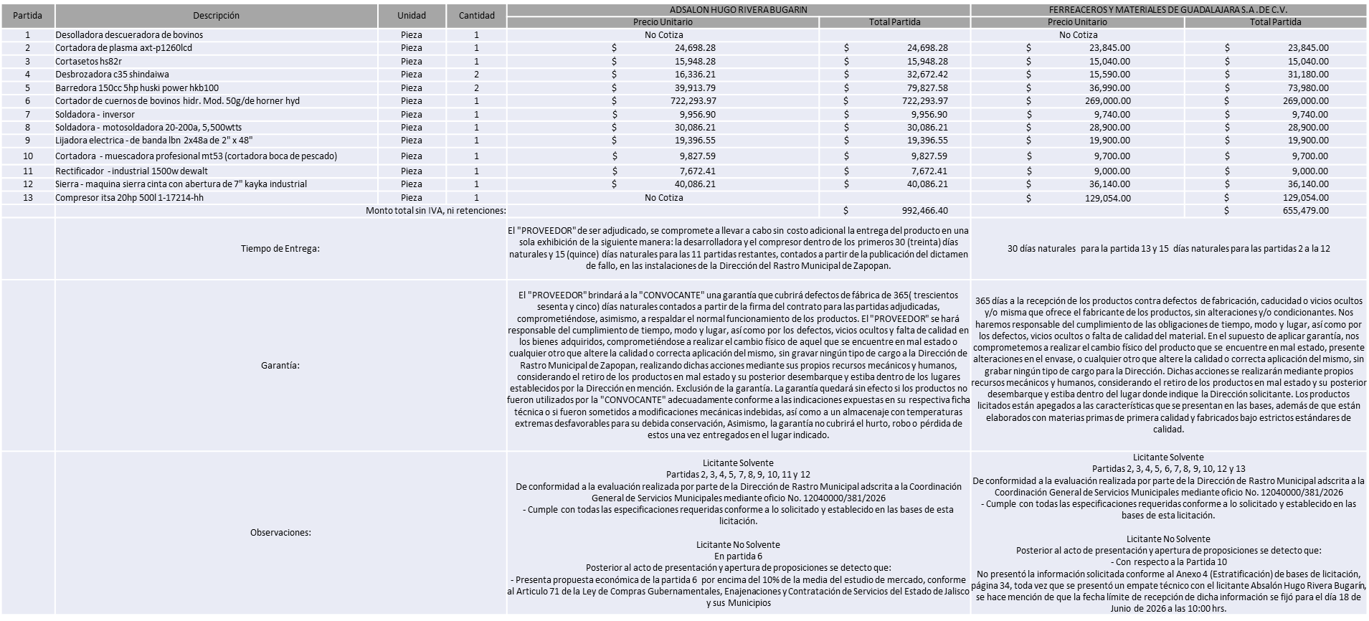
Los responsables de la evaluación técnica de las proposiciones:
Nombre | Cargo
Guillermo Jiménez López | Director de Rastro Municipal
Alexis Esperanza Calderón Unda | Coordinadora General de Infraestructura de Comercio y Servicios Comunitarios

Posterior al acto de presentación y apertura de proposiciones realizada el día 15 de Junio de 2026 y derivado del dictamen de evaluación técnica emitido por el área requirente mediante el oficio 12040000/381/2026, en conjunto con la revisión legal y económica efectuada por la Convocante, se detectó que de las 03 propuestas presentadas, 02 cumplen en con los requisitos indicados en las bases de la presente licitación, en virtud de lo anterior y de acuerdo a los criterios establecidos en bases, al ofertar el precio más bajo se pone a su consideración por parte del área requirente la adjudicación del licitante que oferta el precio más bajo en las partidas asignadas, es decir:

Partidas 2, 3, 4, 5, 6, 7, 8 y 12: Ferreaceros y Materiales de Guadalajara, S.A. de C.V.

Partidas 9 y 11: Absalón Hugo Rivera Bugarín

Cabe señalar que para la Partida 10 se detectó que existe empate técnico entre los dos licitantes solventes Ferreaceros y Materiales de Guadalajara, S.A. de C.V. y Absalón Hugo Rivera Bugarín, por lo que, de conformidad al Artículo 49 numeral 2 Fracción II de la Ley de Compras Gubernamentales, Enajenaciones y Contratación de Servicios del Estado de Jalisco y sus Municipios y del Artículo 81 Fracción II del Reglamento de Compras Enajenaciones y Contratación de Servicios del Municipio de Zapopan, se dictamina la adjudicación a favor de Absalón Hugo Rivera Bugarín, toda vez que a diferencia del otro licitante, este si presentó la información solicitada con respecto al anexo 4 (estratificación).

Es importante señalar que de conformidad al Artículo 66 numeral 2 de la Ley de Compras Gubernamentales, Enajenaciones y Contratación de Servicios del Estado de Jalisco y sus Municipios y del Artículo 78 Fracción I del Reglamento de Compras, Enajenaciones y Contratación de Servicios del Municipio de Zapopan, no es posible asignarse toda vez que no se presentó un comparativo mínimo de dos propuestas para las partidas 1 y 13, por lo que se declaran desiertas, solicitando su autorización para llevar a cabo una ronda complementaria con la concurrencia del Comité de Adquisiciones esto al prevalecer la necesidad de adquirir dichos bienes.

Partidas 2, 3, 4, 5, 6, 7, 8 y 12:
FERREACEROS Y MATERIALES DE GUADALAJARA, S.A. DE C.V., POR UN MONTO TOTAL SIN I.V.A. NI RETENCIONES DE $ 487,825.00

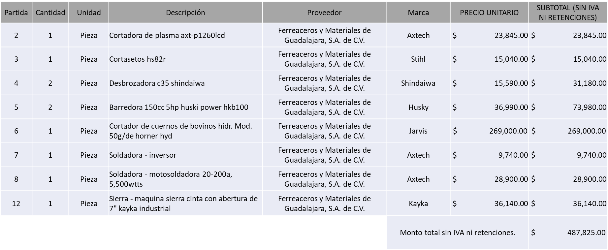

Partidas 9, 10 y 11:
ABSALÓN HUGO RIVERA BUGARÍN, POR UN MONTO TOTAL SIN I.V.A. NI RETENCIONES DE $ 36,896.55

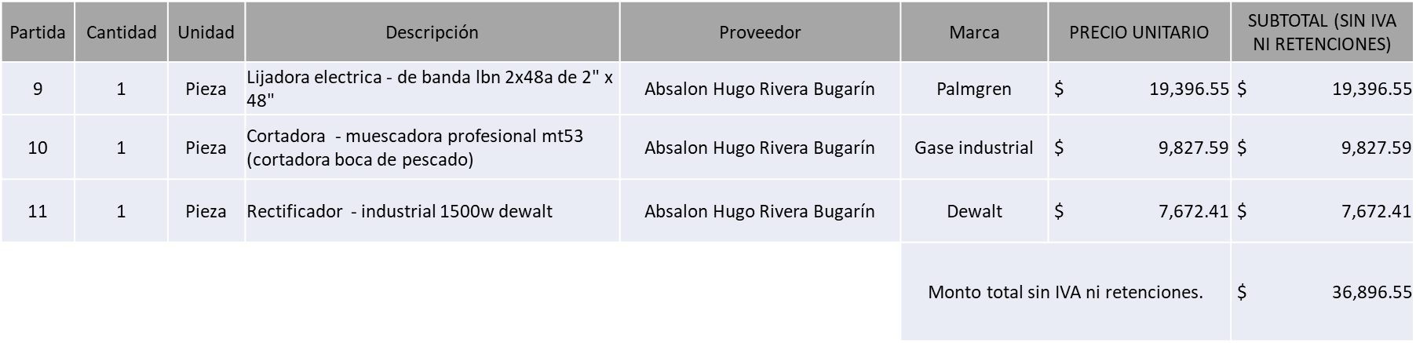

MONTO TOTAL GLOBAL SIN IVA NI RETENCIONES DE: $ 524,721.55

Para el caso en que el licitante adjudicado no se encuentre inscrito o debidamente actualizado ante el padrón de proveedores, contará con 10 hábiles una vez publicado el fallo para culminar su registro o actualización, en caso de no atender lo previsto se procederá a realizar lo establecido en el artículo 89 del Reglamento de Compras, Enajenaciones y Contrataciones de Servicios del Municipio de Zapopan Jalisco.

Una vez inscrito o actualizado se procederá a la elaboración de la orden de compra, el proveedor recibirá vía electrónica la notificación en la que se le indica la forma y requisitos para recogerla, contará con máximo 10 días hábiles posterior a dicha notificación para la recepción, firma y entrega; previa entrega de garantía correspondiente en caso de aplicar.

Si el interesado no firma el contrato por causas imputables al mismo o no recoge su Orden de Compra dentro del periodo establecido, la convocante podrá sin necesidad de un nuevo procedimiento, adjudicar el contrato al licitante que haya obtenido el segundo lugar, siempre que la diferencia en precio con respecto a la proposición inicialmente adjudicada no sea superior a un margen del diez por ciento.

El contrato deberá ser firmado por el representante legal que figure en el acta constitutiva de la empresa o en su defecto cualquier persona que cuente con poder notarial correspondiente.

El área requirente será la responsable de efectuar los trámites administrativos correspondientes para solicitar la elaboración del contrato, así como el seguimiento del trámite de pago correspondiente.

Todo esto con fundamento en lo dispuesto por los artículos 61, 107 y 108 y demás aplicables al Reglamento de Compras, Enajenaciones y Contratación de Servicios del Municipio de Zapopan, Jalisco.

José Carlos Villalaz Becerra, representante suplente del presidente del Comité de Adquisiciones, comenta de conformidad con el artículo 24, fracción VII del Reglamento de Compras, Enajenaciones y Contratación de Servicios del Municipio de Zapopan, Jalisco, se somete a su consideración por parte de los integrantes del Comité de Adquisiciones, el fallo a favor del proveedor FERREACEROS Y MATERIALES DE GUADALAJARA, S.A. DE C.V. las partidas: 2, 3, 4, 5, 6, 7, 8 y 12, ABSALÓN HUGO RIVERA BUGARÍN, las partidas: 9, 10 y 11 y con respecto a las partidas: 1 y 13 se declaran desiertas, solicitando su autorización para llevar a cabo una ronda complementaria con la concurrencia del Comité, esto al prevalecer la necesidad de adquirir dichos bienes, Los que estén por la afirmativa, sírvanse manifestarlo levantando su mano.

Aprobado por unanimidad de votos por parte de los integrantes del Comité presentes

Número de Cuadro: 10.12.2026
Licitación Pública Local con Participación del Comité, con número de requisición 202600976
Área Requirente: Dirección de Conservación de Inmuebles adscrita a la Coordinación General de Gestión Integral de la Ciudad
Objeto de licitación: Mantenimientos Preventivos y Correctivos a Elevadores.

Se pone a la vista el expediente de donde se desprende lo siguiente:

Licitantes que participan:

- Elevadores Multinacionales Personalizados, S.A. de C.V.
- Constructora Karger, S. A. de C.V.
- Canny Ascensores, S.A. de C.V.

Licitantes cuyas proposiciones resultaron desechadas:

Licitante | Motivo
Elevadores Multinacionales Personalizados, S.A. de C.V. | Licitante No Solvente,  De conformidad a la evaluación por parte de la Dirección de Conservación de Inmuebles adscrita a la Coordinación General de Gestión Integral de la Ciudad mediante oficio 09010000/2026/0603  El licitante presenta y no cumple con lo señalado en las bases de licitación en la página 25 último párrafo, toda vez que el licitante presenta certificado de cumplimiento emitido por una unidad de inspección no acreditada en la Norma Oficial Mexicana NOM-207-SCFI-2018, al no ser emitido por parte de una UV acreditada y aprobada en términos de la LFMN y su reglamento, ya que el certificado de cumplimiento no cuenta con el número de aprobación otorgado por la Secretaría de Economía, ni número consecutivo de identificación del dictamen.
Constructora Karger, S.A. de C.V. | Licitante No Solvente,  De conformidad a la evaluación por parte de la Dirección de Conservación de Inmuebles adscrita a la Coordinación General de Gestión Integral de la Ciudad mediante oficio 09010000/2026/0603  El licitante no cumple con lo señalado en las bases de licitación en la página 23 párrafo noveno, toda vez que el licitante cotizo el último renglón denominado como “SERVICIO DIVERSO” para las partidas 1, 2, 3 y 4, incumpliendo con lo solicitado en las bases de licitación que señala que el concepto considerado en el último renglón denominado como “SERVICIO DIVERSO” del catálogo de conceptos, no debe cotizarse.  El licitante no presenta y no cumple con lo señalado en las bases de licitación en la página 25 último párrafo, toda vez que el licitante presenta constancias de competencias o de habilidades laborales DC-3 las cuales son consideradas como constancias de capacitación al personal, incumpliendo con lo solicitado en las bases de licitación donde se solicita copia del certificado de cumplimiento emitido por una unidad de inspección acreditada de la Norma Oficial Mexicana NOM-207-SCFI-2018, o afín al objeto de la presente licitación, que establezca los requerimientos técnicos y legales para brindar un óptimo mantenimiento en elevadores que deben cumplir las empresas prestadoras del servicio, donde se avala que la empresa se encuentra certificada en la norma solicitada.
Canny Ascensores, S.A. de C.V. | Licitante No Solvente  Posterior al acto de presentación y apertura de proposiciones se detectó, que:  Presenta Declaración de Aportación 5 al Millar (Anexo 6) de manera incorrecta, toda vez que presenta una redacción anterior y distinta a requerida, incumpliendo con lo solicitado en página 06, apartado “Documentos a integrar a la propuesta”, punto 6 y en “Formato Anexo 6”, página 37, de Bases de Licitación.

Los licitantes cuyas proposiciones resultaron solventes son los que se muestran en el siguiente cuadro:

NINGÚN LICITANTE RESULTO SOLVENTE
Los responsables de la evaluación técnica de las proposiciones:
Nombre | Cargo
Mónica Nayeli López Moran | Jefe de Unidad Departamental C de la Dirección de Conservación de Inmuebles
José Roberto Valdés Flores | Director de Conservación de Inmuebles
Fernando Sainz Loyola | Jefe Administrativo de la Coordinación General de Gestión Integral de la Ciudad
Estefanía Juárez Limón | Coordinadora General de Gestión Integral de la Ciudad

Posterior al acto de presentación y apertura de proposiciones realizada el día 05 de Junio de 2026 se detectó que de las 03 propuestas presentadas, ninguno de los licitantes cumplió con la totalidad de requisitos indicados en las bases de la presente licitación, por lo que conforme al Artículo 71 de la Ley de Compras Gubernamentales, Enajenaciones y Contratación de Servicios del Estado de Jalisco y sus Municipios y en términos del Artículo 86 del Reglamento de Compras, Enajenaciones y Contratación de Servicios del Municipio de Zapopan, se procede a declararse desierta solicitándose autorización para una siguiente ronda, Ronda 02 (Dos) esto al prevalecer la necesidad de adquirir dichos servicios.

José Carlos Villalaz Becerra, representante suplente del presidente del Comité de Adquisiciones, comenta de conformidad con el Artículo 24, fracción VII del Reglamento de Compras, Enajenaciones y Contratación de Servicios del Municipio de Zapopan, Jalisco, se somete a su consideración por parte de los integrantes del Comité de Adquisiciones, se proceda a declararse desierta y se solicita su autorización para una siguiente ronda, Ronda 2 (dos), esto al prevalecer la necesidad de adquirir dichos productos. Los que estén por la afirmativa, sírvanse manifestarlo levantando su mano.

Aprobado por unanimidad de votos por parte de los integrantes del Comité presentes

Número de Cuadro: 11.12.2026
Licitación Pública Local con Participación del Comité, con número de requisición 202601040, 202601041, 202601042 y 202601043
Área Requirente: Dirección de Conservación de Inmuebles adscrita a la Coordinación General de Gestión Integral de la Ciudad
Objeto de licitación: Servicio de Fumigación y Sanitización en las Dependencias del Municipio de Zapopan.

Se pone a la vista el expediente de donde se desprende lo siguiente:

Licitantes que participan:

1.- José Manuel Carmona Mata
2.- Apscontrol, S.A. de C.V.
3.- Ernesto Cesar González Reyes

Licitantes cuyas proposiciones resultaron desechadas:

Licitante | Motivo
José Manuel Carmona Mata | Licitante No Solvente  Posterior al acto de presentación y apertura de proposiciones se detectó por parte del área convocante, qué:  Presenta Carta de Proposición (Anexo 3) de manera incompleta toda vez que no integra la totalidad del contenido incumpliendo lo establecido en las páginas 57 y 58 de bases de licitación.
Apscontrol, S.A. de C.V. | Licitante No Solvente  Posterior al acto de presentación y apertura de proposiciones se detectó por parte del área convocante, qué:  En la Requisición 202601043, presenta propuesta económica de los conceptos que integran los catálogos de las partidas por encima del 10% de la media del estudio de mercado, de conformidad al Artículo 71 de la Ley de Compras Gubernamentales, Enajenaciones y Contratación de Servicios del Estado de Jalisco y sus Municipios.  Partida 1: conceptos 8, 14, 21, 37 y 38 por encima del 10%  Partida 2: conceptos 2, 4, 11, 12, 19, 20, 21, 22, 24, 25, 26, 30, 39 y 41 por encima del 10%.  Partida 3: conceptos 13, 20, 30 y 35 por encima del 10%  Partida 4: conceptos 13, 18, 19, 20, 21 y 23 por encima del 10%.  Partida 6: conceptos 30 y 32 por encima del 10%.
Ernesto Cesar González Reyes | Licitante No Solvente  Posterior al acto de presentación y apertura de proposiciones se detectó por parte del área convocante, qué:  No presenta Comprobante Fiscal Digital por Internet (CFDI) del pago del Impuesto sobre Nómina del Estado, ni carta de justificación de motivos; se observa en su propuesta que tiene 6 trabajadores registrados ante el IMSS e INFONAVIT, por lo que no se justifica con el anexo 8, incumpliendo lo establecido en bases en la página 8, numeral 10.  No integra en la USB todos los conceptos solicitados referentes a la requisición 202601043, incumpliendo lo solicitado en bases de licitación en la página 6, numeral 2.

Los licitantes cuyas proposiciones resultaron solventes son los que se muestran en el siguiente cuadro:

APSCONTROL, S.A. DE C.V. EN LAS PARTIDAS 5 Y 7

SIN EMBARGO, DERIVADO DE LA DECLARACIÓN DESIERTA DEL PRESENTE PROCESO DE LICITACIÓN, NO SE SOMETE A DICTAMINACIÓN LA COTIZACIÓN DE EL PROVEEDOR.
Los responsables de la evaluación técnica de las proposiciones:
Nombre | Cargo
Mónica Nayeli López Moran | Jefe de Unidad Departamental C de la Dirección de Conservación de Inmuebles
José Roberto Valdés Flores | Director de Conservación de Inmuebles
Fernando Sainz Loyola | Jefe Administrativo de la Coordinación General de Gestión Integral de la Ciudad
Estefanía Juárez Limón | Coordinadora General de Gestión Integral de la Ciudad

Posterior al acto de presentación y apertura de proposiciones realizada el día 10 de junio de 2026 y derivado del dictamen de evaluación técnica emitido por el área requirente mediante el oficio 0901000/2026/0605, en conjunto con la revisión legal y económica efectuada por la Convocante, se detectó que, de las 03 propuestas presentadas, ninguno de los licitantes cumplió con la totalidad de requisitos indicados en las bases de la presente licitación.

En las requisiciones 202601040 y 202601042, ningún licitante es solvente al no cotizar en su propuesta económica (Sobre 2) de acuerdo a lo solicitado, ya que no presentan el desglose de precios respecto a los catálogos establecidos en el Formato A.

Así mismo con respecto a requisición 202601041, no es posible asignar toda vez que no se presentó un comparativo mínimo de dos propuestas, conforme al Artículo 66 numeral 2 de la Ley de Compras Gubernamentales, Enajenaciones y Contratación de Servicios del Estado de Jalisco y sus Municipios y del Artículo 78 Fracción I del Reglamento de Compras, Enajenaciones y Contratación de Servicios del Municipio de Zapopan

Para la requisición 202601043 Ninguno de los licitantes cumple al no presentar cotizaciones de conformidad al Artículo 71 de la Ley de Compras Gubernamentales, Enajenaciones y Contratación de Servicios del Estado de Jalisco y sus Municipios y en términos del Artículo 86 del Reglamento de Compras, Enajenaciones y Contratación de Servicios del Municipio de Zapopan.

Por lo que conforme al Artículo 71 de la Ley de Compras Gubernamentales, Enajenaciones y Contratación de Servicios del Estado de Jalisco y sus Municipios y en términos del Artículo 86 del Reglamento de Compras, Enajenaciones y Contratación de Servicios del Municipio de Zapopan se proceden a declararse desiertas solicitándose autorización para una siguiente ronda (Ronda 02), esto al prevalecer la necesidad de adquirir dichos bienes.

José Carlos Villalaz Becerra, representante suplente del presidente del Comité de Adquisiciones, comenta de conformidad con el Artículo 24, fracción VII del Reglamento de Compras, Enajenaciones y Contratación de Servicios del Municipio de Zapopan, Jalisco, se somete a su consideración por parte de los integrantes del Comité de Adquisiciones, se proceda a declararse desierta y se solicita su autorización para una siguiente ronda, Ronda 2 (dos), esto al prevalecer la necesidad de adquirir dichos productos. Los que estén por la afirmativa, sírvanse manifestarlo levantando su mano.

Aprobado por unanimidad de votos por parte de los integrantes del Comité presentes

Número de Cuadro: 12.12.2026
Licitación Pública Local con Participación del Comité, con número de requisición 202601017
Área Requirente: Dirección de Museos adscrita a la Coordinación General de Construcción de la Comunidad
Objeto de licitación: Producción General de Exposiciones en MAZ y ESTACIÓNMAZ segundo periodo 2026
Se pone a la vista el expediente de donde se desprende lo siguiente:

Licitantes que participan:

1.- Leticia Bazua O´Connor
2.- Samuel Hernández
3.- Lourdes Viviana Ponce Ramírez

Licitantes cuyas proposiciones resultaron desechadas:

Licitante | Motivo
Samuel Hernández | Licitante No Solvente  Posterior al acto de presentación y apertura de proposiciones se detectó, que:  Presenta Carta de Proposición (Anexo 3) de manera incompleta toda vez que este último se conforma de 16 puntos incumpliendo lo solicitado en bases de licitación página 25 y 26, el licitante presenta el anexo con 11 puntos.
Lourdes Viviana Ponce Ramírez | Licitante No Solvente  Posterior al acto de presentación y apertura de proposiciones se detectó, que:  No presenta anexo 8 “Carta manifiesto de justificación y compromiso de contratación”, incumpliendo lo solicitado en bases de licitación página 30.  Presenta Carta de Proposición (Anexo 3) de manera incompleta toda vez que este último se conforma de 16 puntos incumpliendo lo solicitado en bases de licitación página 25 y 26, el licitante presenta el anexo con 11 puntos.

Los licitantes cuyas proposiciones resultaron solventes son los que se muestran en el siguiente cuadro:

LETICIA BAZUA O´CONNOR
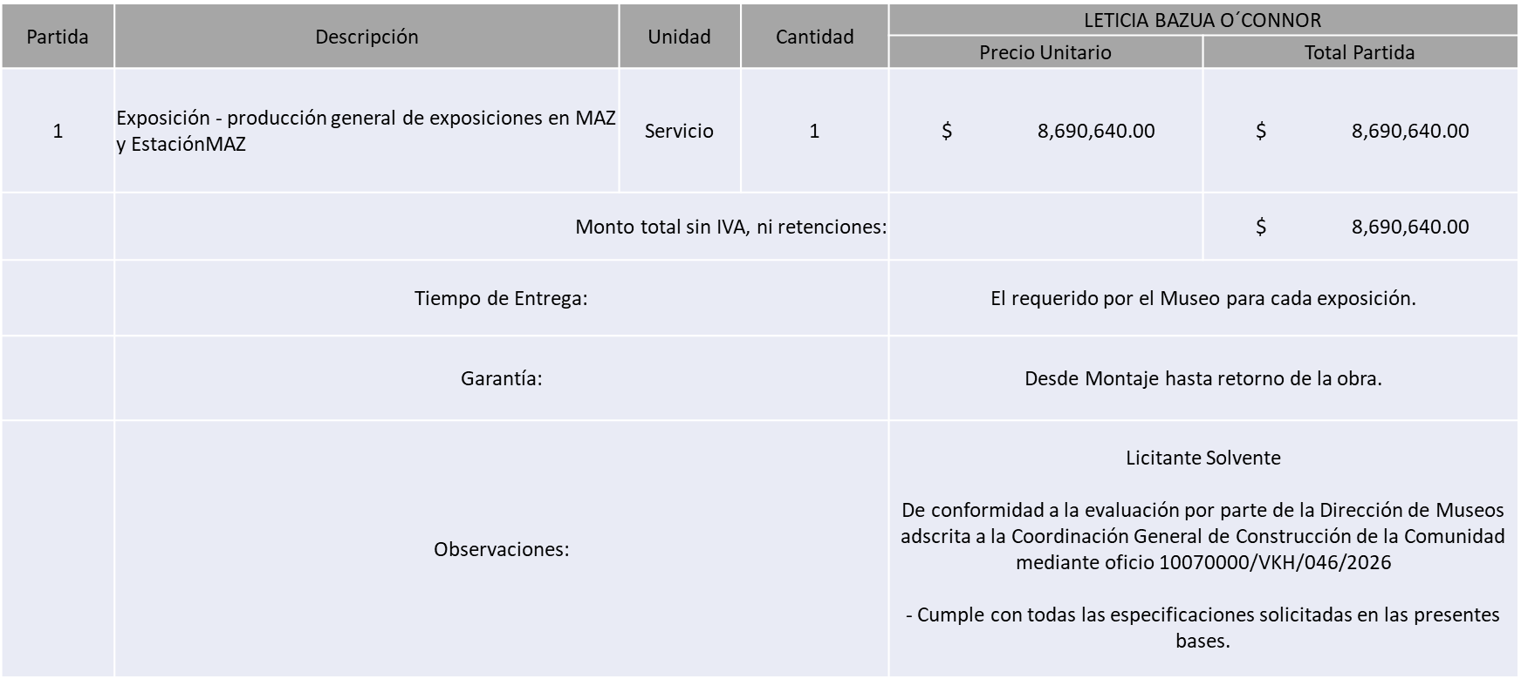
Los responsables de la evaluación técnica de las proposiciones:
Nombre | Cargo
Viviana Kuri Haddad | Directora de Museos
María Gómez Rueda | Coordinadora General de Construcción de la Comunidad

Posterior al acto de presentación y apertura de proposiciones realizada el día 01 de junio de 2026 y derivado del dictamen de evaluación técnica emitido por el área requirente mediante el oficio 10070000/VKH/046/2026, en conjunto con la revisión legal y económica efectuada por la convocante, se detectó que, de las 03 propuestas presentadas, 01 cumple con los requisitos indicados en las bases de la presente licitación.

Cabe hacer mención que conforme a lo solicitado en bases de licitación página 13 apartado “Anticipo” El licitante manifiesta en su propuesta la intención de recibir hasta un 50% de anticipo del monto total de la orden de compra, de conformidad al Artículo 78 de la Ley de Compras Gubernamentales, Enajenaciones y Contratación de Servicios del Estado de Jalisco y sus Municipios.

En virtud de lo anterior y de acuerdo a los criterios establecidos en bases, al ser el único licitante solvente, se pone a su consideración por parte del área requirente la adjudicación a favor de:

LETICIA BAZUA O´CONNOR, POR UN MONTO TOTAL SIN I.V.A. NI RETENCIONES DE $ 8,690,640.00

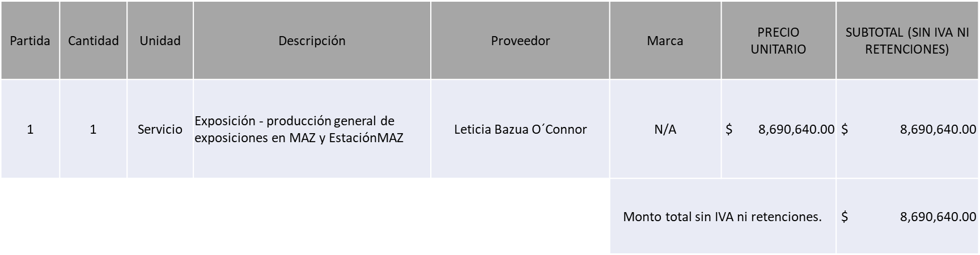

Para el caso en que el licitante adjudicado no se encuentre inscrito o debidamente actualizado ante el padrón de proveedores, contará con 10 hábiles una vez publicado el fallo para culminar su registro o actualización, en caso de no atender lo previsto se procederá a realizar lo establecido en el artículo 89 del Reglamento de Compras, Enajenaciones y Contrataciones de Servicios del Municipio de Zapopan Jalisco.

Una vez inscrito o actualizado se procederá a la elaboración de la orden de compra, el proveedor recibirá vía electrónica la notificación en la que se le indica la forma y requisitos para recogerla, contará con máximo 10 días hábiles posterior a dicha notificación para la recepción, firma y entrega; previa entrega de garantía correspondiente en caso de aplicar.

Si el interesado no firma el contrato por causas imputables al mismo o no recoge su Orden de Compra dentro del periodo establecido, la convocante podrá sin necesidad de un nuevo procedimiento, adjudicar el contrato al licitante que haya obtenido el segundo lugar, siempre que la diferencia en precio con respecto a la proposición inicialmente adjudicada no sea superior a un margen del diez por ciento.

El contrato deberá ser firmado por el representante legal que figure en el acta constitutiva de la empresa o en su defecto cualquier persona que cuente con poder notarial correspondiente.

El área requirente será la responsable de efectuar los trámites administrativos correspondientes para solicitar la elaboración del contrato, así como el seguimiento del trámite de pago correspondiente.

Todo esto con fundamento en lo dispuesto por los artículos 61, 107 y 108 y demás aplicables al Reglamento de Compras, Enajenaciones y Contratación de Servicios del Municipio de Zapopan, Jalisco.

José Carlos Villalaz Becerra, representante suplente del presidente del Comité de Adquisiciones, comenta de conformidad con el artículo 24, fracción VII del Reglamento de Compras, Enajenaciones y Contratación de Servicios del Municipio de Zapopan, Jalisco, se somete a su consideración por parte de los integrantes del Comité de Adquisiciones, el fallo a favor del proveedor LETICIA BAZUA O´CONNOR, Los que estén por la afirmativa, sírvanse manifestarlo levantando su mano.

Aprobado por unanimidad de votos por parte de los integrantes del Comité presentes

Número de Cuadro: 13.12.2026
Licitación Pública Nacional con Participación del Comité, con número de requisición 202601022 Ronda 3
Área Requirente: Dirección de Evaluación y Seguimiento adscrita a la Jefatura de Gabinete
Objeto de licitación: Servicio de Consultoría Especializada para la Evaluación Estratégica.

Se pone a la vista el expediente de donde se desprende lo siguiente:

Licitantes que participan:

- Instituto de Estudios en Gobierno y Finanzas Públicas IEGFIP, S.C.
- El Colegio de Jalisco, A.C.

Licitantes cuyas proposiciones resultaron desechadas:

Licitante | Motivo
Instituto de Estudios en Gobierno y Finanzas Públicas IEGFIP, S.C. | Licitante No Solvente,  Posterior al acto de presentación y apertura de proposiciones se detectó, que:  La propuesta no se encuentra firmada en su totalidad por el Representante Legal Facultado incumpliendo a los solicitado en bases de licitación página 5 numeral 4, (Folio de Contraloría 002).
El Colegio de Jalisco, A.C. | Licitante No Solvente,  De conformidad a la evaluación por parte de la Dirección Evaluación y Seguimiento adscrita a la Jefatura de Gabinete mediante oficio DES 109/ADQUISICIONES/2026/39.  Los licitantes deben presentar relación y evidencia documental que acredite experiencia comprobable en la realización de evaluaciones de desempeño del gasto federalizado ejecutado por estados o municipios, así como de programas públicos de gobiernos estatales y municipales, realizadas durante los últimos cinco años, sin embargo, de la revisión de la memoria USB entregada por el licitante, se identificó que las evaluaciones presentadas fueron realizadas fuera del periodo requerido en las bases de licitación, por lo que la documentación exhibida no acredita la experiencia solicitada, incumpliendo lo solicitado en bases de licitación página 23, apartado “Documentos a Anexar al Sobre 1” numeral 2.  Los licitantes deben de presentar sus principales proyectos de consultoría, asistencia técnica o asesoría desarrollados en los últimos tres años en materia de la Gestión para Resultados (GPR) y sus componentes, Presupuesto Basado en Resultados (PBR), y Sistema de Evaluación del Desempeño (SED), diseño y operación de políticas públicas, planeación estratégica gubernamental, gestión financiera pública, normatividad y marco institucional, gestión gubernamental y administración pública, sin embargo, no presenta proyectos de consultoría, asistencia técnica o asesoría elaborados como institución participante, incumpliendo lo solicitado en bases de licitación página 23, apartado “Documentos a Anexar al Sobre 1” numeral 3.  Posterior al acto de presentación y apertura de proposiciones se detectó, que:  Presenta propuesta Económica de la única partida por debajo del 40% de la media del estudio de mercado de conformidad al Artículo 71 de la Ley de Compras Gubernamentales, Enajenaciones y Contratación de Servicios del Estado de Jalisco y sus Municipios.

Los licitantes cuyas proposiciones resultaron solventes son los que se muestran en el siguiente cuadro:

NINGÚN LICITANTE RESULTO SOLVENTE
Los responsables de la evaluación técnica de las proposiciones:
Nombre | Cargo
Arturo Altamirano Roque | Director de Evaluación y Seguimiento
Sofía Navarro Quiroga | Encargada del Despacho de la Jefatura de Gabinete del Ayuntamiento de Zapopan, Jalisco, mediante Acuerdo de Suplencia de Fecha 14 de enero de 2026

Posterior al acto de presentación y apertura de proposiciones realizada el día 16 de Junio de 2026 y derivado del dictamen de evaluación técnica emitido por el área requirente mediante el oficio DES 109/ADQUISICIONES/2026/39, en conjunto con la revisión legal y económica efectuada por la convocante, se detectó que de las 02 propuestas presentadas, una cotiza por debajo del 40% de la media del estudio de mercado, por lo que conforme al Artículo 71 de la Ley de Compras Gubernamentales, Enajenaciones y Contratación de Servicios del Estado de Jalisco y sus Municipios y en términos de los Artículos 86 y 87 del Reglamento de Compras, Enajenaciones y Contratación de Servicios del Municipio de Zapopan, se procede a declararse desierta solicitándose autorización para la cancelación y posterior realización de nuevo estudio de mercado con nuevas bases y requisición.

José Carlos Villalaz Becerra, representante suplente del presidente del Comité de Adquisiciones, comenta de conformidad con el Artículo 24, fracción VII del Reglamento de Compras, Enajenaciones y Contratación de Servicios del Municipio de Zapopan, Jalisco, se somete a su consideración por parte de los integrantes del Comité de Adquisiciones, el declararse desierta solicitándose autorización para la cancelación y posterior realización de nuevo estudio de mercado con nuevas bases y requisición. Los que estén por la afirmativa, sírvanse manifestarlo levantando su mano.

Aprobado por unanimidad de votos por parte de los integrantes del Comité presentes

Número de Cuadro: 14.12.2026
Licitación Pública Nacional con Participación del Comité, con número de requisición 202600978 Ronda 4
Área Requirente: Dirección de Innovación Gubernamental adscrita a la Coordinación General de Administración e Innovación Gubernamental
Objeto de licitación: Equipo Tecnológico para Ampliación del Data Center

Se pone a la vista el expediente de donde se desprende lo siguiente:

Licitantes que participan:

1.- Innovación Aplicada en TI, S.A. de C.V.
2.- Hemac Teleinformática, S.A. de C.V.
3.- Inseti Automatión Group, S. de R.L. de C.V.

Licitantes cuyas proposiciones resultaron desechadas:

Licitante | Motivo
Innovación Aplicada en TI, S.A. de C.V. | Licitante No Solvente  Posterior al acto de presentación y apertura de proposiciones se detectó, que:  Presenta propuesta económica de la partida 2 por encima del 10% de la media del estudio de mercado de conformidad al Artículo 71 de la Ley de Compras Gubernamentales, Enajenaciones y Contratación de Servicios del Estado de Jalisco y sus Municipios.
Hemac Teleinformática, S.A. de C.V. | Licitante No Solvente  Posterior al acto de presentación y apertura de proposiciones se detectó, que:  Presenta en su propuesta hojas en otro idioma, sin traducción simple, identificado con folio de Contraloría 225, 226 y 235, motivo de desechamiento de conformidad en bases de licitación página 5 apartado "Forma en la que se deberán presentar las proposiciones"
Inseti Automatión Group, S. de R.L. de C.V. | Licitante No Solvente  Posterior al acto de presentación y apertura de proposiciones se detectó, que:  Presenta en su propuesta hojas en otro idioma, sin traducción simple, identificado con folio de Contraloría 310, 311, 317 y 322, motivo de desechamiento de conformidad en bases de licitación página 5 apartado "Forma en la que se deberán presentar las proposiciones"

Los licitantes cuyas proposiciones resultaron solventes son los que se muestran en el siguiente cuadro:

NINGÚN LICITANTE RESULTO SOLVENTE.
Los responsables de la evaluación técnica de las proposiciones:
Nombre | Cargo
Samuel Victoria García | Director de Innovación Gubernamental
Dialhery Díaz González | Coordinadora General de Administración e Innovación Gubernamental

Posterior al acto de presentación y apertura de proposiciones realizada el día 16 de junio de 2026 y derivado del dictamen de evaluación técnica emitido por el área requirente mediante el oficio 07030000/2026/0868, en conjunto con la revisión legal y económica efectuada por la convocante, se detectó que de las 03 propuestas presentadas, ninguno de los licitantes cumplió con la totalidad de requisitos indicados en las bases de la presente licitación, por lo que conforme al Artículo 71 de la Ley de Compras Gubernamentales, Enajenaciones y Contratación de Servicios del Estado de Jalisco y sus Municipios y en términos del Artículo 86 del Reglamento de Compras, Enajenaciones y Contratación de Servicios del Municipio de Zapopan se procede a declararse desierta solicitándose autorización para una siguiente ronda, ronda 05 (cinco) esto al prevalecer la necesidad de adquirir dichos bienes.

José Carlos Villalaz Becerra, representante suplente del presidente del Comité de Adquisiciones, comenta de conformidad con el Artículo 24, fracción VII del Reglamento de Compras, Enajenaciones y Contratación de Servicios del Municipio de Zapopan, Jalisco, se somete a su consideración por parte de los integrantes del Comité de Adquisiciones, se proceda a declararse desierta y se solicita su autorización para una siguiente ronda, Ronda 5 (cinco), esto al prevalecer la necesidad de adquirir dichos productos. Los que estén por la afirmativa, sírvanse manifestarlo levantando su mano.

Aprobado por unanimidad de votos por parte de los integrantes del Comité presentes

Número de Cuadro: 15.12.2026
Licitación Pública Local con Participación del Comité, con número de requisición 202601010
Área Requirente: Dirección de Mejoramiento Urbano adscrita a la Coordinación General de Servicios Municipales
Objeto de licitación: Limpieza y Saneamiento Integral de Servidumbres Viales

Se pone a la vista el expediente de donde se desprende lo siguiente:

Licitantes que participan:

1.- Luis Gerardo Ruiz Domínguez
2.- Mas Aseo, S.A. de C.V.
3.- Diego Alejandro Medina de la Torre
4.- Construcción y Soluciones Energéticas KUBE, S.A. de C.V.

Licitantes cuyas proposiciones resultaron desechadas:

Licitante | Motivo
Luis Gerardo Ruiz Domínguez | Licitante No Solvente,  Posterior al acto de presentación y apertura de proposiciones se detectó, que:  La propuesta no se encuentra firmada en su totalidad por el Representante Legal Facultado (Folio 000044) motivo de desechamiento, al incumplir lo establecido en página 05, apartado “Forma en la que se deben presentar las proposiciones” punto 4 de Bases de Licitación.
Diego Alejandro Medina de la Torre | Licitante No Solvente,  Posterior al acto de presentación y apertura de proposiciones se detectó, que:  No presenta acuse de recepción de carta de intención en participar incumpliendo con lo solicitado en página 08 del apartado “Documentos a Integrar a la propuesta”, punto 14 de Bases de Licitación.
Construcción y Soluciones Energéticas KUBE, S.A. de C.V. | Licitante No Solvente,  Posterior al acto de presentación y apertura de proposiciones se detectó, que:  Presenta Anexo 8 (Carta manifiesto de justificación y compromiso de contratación) de manera incorrecta, toda vez que el documento no se encuentra dirigido al Comité de Adquisiciones del Municipio de Zapopan, incumpliendo lo establecido en página 05, apartado “Forma en la que se deben presentar las proposiciones” punto 3 y página 32, “Formato Anexo 8” de Bases de Licitación.

Los licitantes cuyas proposiciones resultaron solventes son los que se muestran en el siguiente cuadro:

MAS ASEO. S.A. DE C.V.
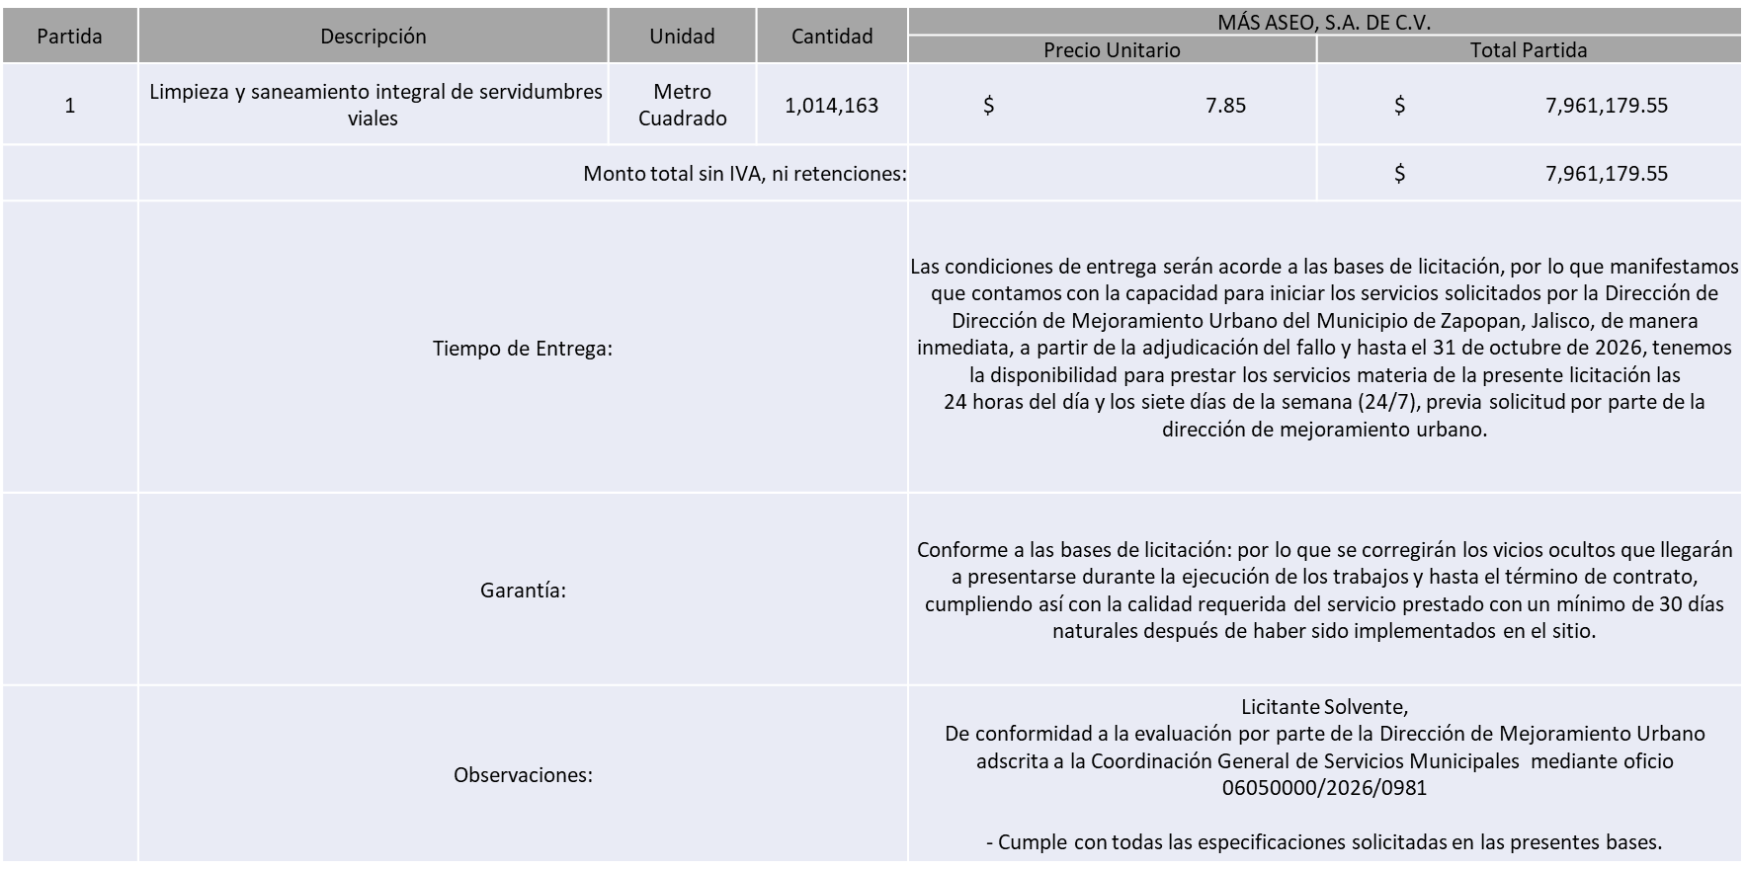
Los responsables de la evaluación técnica de las proposiciones:
Nombre | Cargo
Sergio Pantoja Sánchez | Director de Mejoramiento Urbano
Carlos Alejandro Vázquez Ortiz | Coordinador General de Servicios Municipales

Posterior al acto de presentación y apertura de proposiciones realizada el día 16 de junio de 2026 y derivado del dictamen de evaluación técnica emitido por el área requirente mediante el oficio 06050000/2026/0981, en conjunto con la revisión legal y económica efectuada por la Convocante, se detectó que, de las 04 propuestas presentadas, 01 cumple con los requisitos indicados en las bases de la presente licitación. En virtud de lo anterior y de acuerdo a los criterios establecidos en bases, al ofertar en mejores condiciones se pone a su consideración por parte del área requirente la adjudicación a favor de:

MAS ASEO, S.A. DE C.V., POR UN MONTO TOTAL SIN IVA NI RETENCIONES DE $ 7,961,179.55

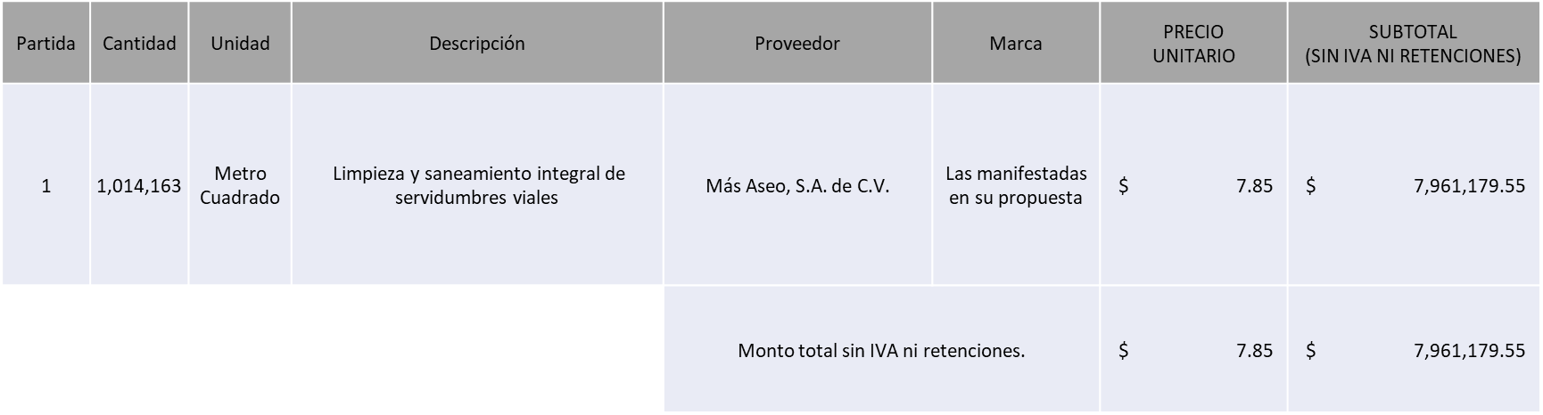

Para el caso en que el licitante adjudicado no se encuentre inscrito o debidamente actualizado ante el padrón de proveedores, contará con 10 hábiles una vez publicado el fallo para culminar su registro o actualización, en caso de no atender lo previsto se procederá a realizar lo establecido en el artículo 89 del Reglamento de Compras, Enajenaciones y Contrataciones de Servicios del Municipio de Zapopan Jalisco.

Una vez inscrito o actualizado se procederá a la elaboración de la orden de compra, el proveedor recibirá vía electrónica la notificación en la que se le indica la forma y requisitos para recogerla, contará con máximo 10 días hábiles posterior a dicha notificación para la recepción, firma y entrega; previa entrega de garantía correspondiente en caso de aplicar.

Si el interesado no firma el contrato por causas imputables al mismo o no recoge su Orden de Compra dentro del periodo establecido, la convocante podrá sin necesidad de un nuevo procedimiento, adjudicar el contrato al licitante que haya obtenido el segundo lugar, siempre que la diferencia en precio con respecto a la proposición inicialmente adjudicada no sea superior a un margen del diez por ciento.

El contrato deberá ser firmado por el representante legal que figure en el acta constitutiva de la empresa o en su defecto cualquier persona que cuente con poder notarial correspondiente.

El área requirente será la responsable de efectuar los trámites administrativos correspondientes para solicitar la elaboración del contrato, así como el seguimiento del trámite de pago correspondiente.

Todo esto con fundamento en lo dispuesto por los artículos 61, 107 y 108 y demás aplicables al Reglamento de Compras, Enajenaciones y Contratación de Servicios del Municipio de Zapopan, Jalisco.

José Carlos Villalaz Becerra, representante suplente del presidente del Comité de Adquisiciones, comenta de conformidad con el artículo 24, fracción VII del Reglamento de Compras, Enajenaciones y Contratación de Servicios del Municipio de Zapopan, Jalisco, se somete a su consideración por parte de los integrantes del Comité de Adquisiciones, el fallo a favor del proveedor MAS ASEO, S.A. DE C.V., Los que estén por la afirmativa, sírvanse manifestarlo levantando su mano.

Aprobado por unanimidad de votos por parte de los integrantes del Comité presentes

Inciso 2. Presentación de ser el caso e informe de adjudicaciones directas

Punto A. Adjudicaciones Directas de acuerdo al Artículo 99, Fracción I, del Reglamento de Compras, Enajenaciones y Contratación de Servicios del Municipio de Zapopan Jalisco.

NÚMERO: A1 Fracción I | MOTIVO
No. DE OFICIO DE LA DEPENDENCIA:  10010000/2026/0175 | Prestación de servicios independientes de 04 personas cuyo objeto es; servicios profesionales científicos y técnicos integrales para los diversos talleres que se impartirán en distintas colonias, en escuelas, centros de altas capacidades y método online del Municipio de Zapopan.  Dichos servicios tendrán una vigencia del 01 de julio al 31 de diciembre del 2026.  La contratación se da en razón de que dichos servicios resultan en un beneficio para continuar con espacios que buscan lugares seguros e inclusivos donde se generen comunidades de aprendizaje a través de la gestión de servicios, talleres, capacitaciones y eventos cuyo propósito sea el desarrollo integral, fortalezca la colectividad, regeneren el tejido social e impulsen proyectos en diversas localidades de Zapopan.
REQUISICIÓN:
S/N

ÁREA REQUIRENTE:
DIRECCIÓN CIUDAD DE LAS NIÑAS Y LOS NIÑOS ADSCRITA A LA COORDINACIÓN GENERAL DE CONSTRUCCIÓN DE LA COMUNIDAD

MONTO TOTAL SIN IVA NI RETENCIONES:
$ 337,920.00
PROVEEDOR:
CONFORME A LISTADO ANEXO

VOTACIÓN PRESIDENTE: Solicito su autorización del punto A1, los que estén por la afirmativa sírvanse manifestándolo levantando su mano.
Aprobado por unanimidad de votos

El asunto vario de este cuadro pertenece al inciso 2, punto A, de la agenda de trabajo y que fue aprobado de conformidad con el artículo 99 fracción I del Reglamento de Compras, Enajenaciones y Contratación de Servicios del Municipio de Zapopan, Jalisco, por Unanimidad de votos por parte de los integrantes del Comité de Adquisiciones.

Punto B. Adjudicaciones Directas de acuerdo al Artículo 99, Fracción IV del Reglamento de Compras, Enajenaciones y Contratación de Servicios del Municipio de Zapopan Jalisco, se solicita su autorización.

NÚMERO: B1 Fracción IV | MOTIVO
No. DE OFICIO DE LA DEPENDENCIA:  CAEC/415/0203000/2026 | Servicio de transmisión de los partidos de la Copa Mundial FIFA 2026 en el evento denominado Public Viewing el cual se llevarán a cabo del 11 de junio al 19 de julio del 2026 en Plaza las Américas  Esta contratación busca transmitir en directo los partidos del mundial para las y los ciudadanos Zapopanos, ofreciendo a los seguidores de dicho evento deportivo, una oportunidad única y emocionante de experimentar toda la acción y el ambiente de uno de los mayores espectáculos deportivos del mundo fuera de los estadios, fomentando la economía local y propiciando así una convivencia familiar en un ambiente sano y seguro.  Es importante mencionar que dicha agencia es la única que cuenta con la autorización otorgada por Televisa. S. de R.L. de C.V. mismo que a su vez, es el único medio con la exclusividad otorgada por FIFA para la transmisión directa de los partidos del mundial 2026, sin omitir que el proveedor Foco Publicidad, S.A. de C.V. es la empresa que cuenta con el derecho exclusivo para la comercialización de las transmisiones en los Public Viewing.
REQUISICIÓN:
202601186

ÁREA REQUIRENTE:
COORDINACIÓN DE ANÁLISIS ESTRATEGICO Y COMUNICACIÓN ADSCRITA A LA JEFATURA DE GABINETE

MONTO TOTAL SIN IVA NI RETENCIONES:
$ 5,000,000.00
PROVEEDOR:
FOCO PUBLICIDAD, S.A. DE C.V.

Se rinde informe

El asunto vario de este cuadro pertenece al inciso 2, punto B, informado a los integrantes del Comité de Adquisiciones presentes, de conformidad con el artículo 99 fracción IV, del Reglamento de Compras, Enajenaciones y Contratación de Servicios del Municipio de Zapopan, Jalisco.

Inciso 3. Ampliaciones de acuerdo al artículo 115, del Reglamento de Compras, Enajenaciones y Contratación de Servicios del Municipio de Zapopan Jalisco.

NÚMERO: 3.1 | MOTIVO
No. DE OFICIO DE LA DEPENDENCIA:  07010000/0507/2026 | Ampliación del 20% del contrato CO-1907/2025 por el concepto de Mantenimiento preventivo y correctivo de unidades con motores a diésel del Municipio de Zapopan.  Es necesario señalar que derivado de los preparativos para los distintos eventos que se desarrollan en el Municipio, así como el que las diferentes áreas operativas se encuentren realizando los trabajos preventivos necesarios para el próximo temporal de lluvias, se han incrementado las necesidades de realizar mantenimientos preventivos y correctivos a fin de atender cualquier falla o eventualidad con la finalidad de mantener la capacidad operativa y que las unidades se encuentren en óptimas condiciones para cumplir cabalmente sus atribuciones al servicio de las y los ciudadanos del Municipio.  Cabe mencionar que el monto del contrato original número CO-1907/2025 es por la cantidad mínima sin IVA ni retenciones de: $1,570,881.22 y hasta un máximo sin IVA ni retenciones de: $ 3,927,203.06 y con una vigencia del 13 de noviembre del 2025 al 31 de diciembre del 2026
ÁREA REQUIRENTE:
DIRECCIÓN DE ADMINISTRACIÓN ADSCRITA A LA COORDINACIÓN GENERAL DE ADMINISTRACIÓN E INNOVACIÓN GUBERNAMENTAL

CONTRATO:
CO-1907/2025

MONTO INICIAL SIN I.V.A.:
$ 3,927,203.06
REQUISICIÓN DE AMPLIACIÓN:
202601153

MONTO TOTAL DE AMPLIACIÓN SIN IVA NI RETENCIONES:
$ 785,440.61

PROVEEDOR:
LLANTAS Y SERVICIOS SANCHEZ BARBA, S.A. DE C.V.
VOTACIÓN PRESIDENTE: Solicito su autorización del punto 3.1, los que estén por la afirmativa sírvanse manifestándolo levantando su mano.
Aprobado por unanimidad de votos.
NÚMERO: 3.2 | MOTIVO
No. DE OFICIO DE LA DEPENDENCIA:  07010000/0511/2026 | Ampliación del 20% del contrato CO-1986/2025 por el concepto de Mantenimiento preventivo y correctivo de unidades con motores a diésel del Municipio de Zapopan.  Es necesario señalar que derivado de los preparativos para los distintos eventos que se desarrollan en el Municipio, así como el que las diferentes áreas operativas se encuentren realizando los trabajos preventivos necesarios para el próximo temporal de lluvias, se han incrementado las necesidades de realizar mantenimientos preventivos y correctivos a fin de atender cualquier falla o eventualidad con la finalidad de mantener la capacidad operativa y que las unidades se encuentren en óptimas condiciones para cumplir cabalmente sus atribuciones al servicio de las y los ciudadanos del Municipio.  Cabe mencionar que el monto del contrato original número CO-1986/2025 es por la cantidad mínima sin IVA ni retenciones de: $1,570,881.22 y hasta un máximo sin IVA ni retenciones de: $ 3,927,203.06 y con una vigencia del 13 de noviembre del 2025 al 31 de diciembre del 2026
ÁREA REQUIRENTE:
DIRECCIÓN DE ADMINISTRACIÓN ADSCRITA A LA COORDINACIÓN GENERAL DE ADMINISTRACIÓN E INNOVACIÓN GUBERNAMENTAL

CONTRATO:
CO-1986/2025

MONTO INICIAL SIN I.V.A.:
$ 3,927,203.06
REQUISICIÓN DE AMPLIACIÓN:
202601157

MONTO TOTAL DE AMPLIACIÓN SIN IVA NI RETENCIONES:
$ 785,440.61

PROVEEDOR:
CRISTINA FLORES GÓMEZ
VOTACIÓN PRESIDENTE: Solicito su autorización del punto 3.2, los que estén por la afirmativa sírvanse manifestándolo levantando su mano.
Aprobado por unanimidad de votos.

NÚMERO: 3.3 | MOTIVO
No. DE OFICIO DE LA DEPENDENCIA:  07010000/0508/2026 | Ampliación del 20% del contrato CO-1911/2025 por el concepto de Mantenimiento preventivo y correctivo de unidades con motores a gasolina del Municipio de Zapopan.  Es necesario señalar que derivado de los preparativos para los distintos eventos que se desarrollan en el Municipio, así como el que las diferentes áreas operativas se encuentren realizando los trabajos preventivos necesarios para el próximo temporal de lluvias, se han incrementado las necesidades de realizar mantenimientos preventivos y correctivos a fin de atender cualquier falla o eventualidad con la finalidad de mantener la capacidad operativa y que las unidades se encuentren en óptimas condiciones para cumplir cabalmente sus atribuciones al servicio de las y los ciudadanos del Municipio.  Cabe mencionar que el monto del contrato original número CO-1911/2025 es por la cantidad mínima sin IVA ni retenciones de: $574,712.64 y hasta un máximo sin IVA ni retenciones de: $ 1,436,781.61 y con una vigencia del 13 de noviembre del 2025 al 31 de diciembre del 2026
ÁREA REQUIRENTE:
DIRECCIÓN DE ADMINISTRACIÓN ADSCRITA A LA COORDINACIÓN GENERAL DE ADMINISTRACIÓN E INNOVACIÓN GUBERNAMENTAL

CONTRATO:
CO-1911/2025

MONTO INICIAL SIN I.V.A.:
$ 1,436,781.61
REQUISICIÓN DE AMPLIACIÓN:
202601154

MONTO TOTAL DE AMPLIACIÓN SIN IVA NI RETENCIONES:

$ 287,356.32

PROVEEDOR:
LLANTAS Y SERVICIOS SANCHEZ BARBA, S.A. DE C.V.
VOTACIÓN PRESIDENTE: Solicito su autorización del punto 3.3, los que estén por la afirmativa sírvanse manifestándolo levantando su mano.
Aprobado por unanimidad de votos.

NÚMERO: 3.4 | MOTIVO
No. DE OFICIO DE LA DEPENDENCIA:  07010000/0555/2026 | Ampliación del 20% del contrato CO-1891/2025 por el concepto de Mantenimiento preventivo y correctivo de unidades con motores a diésel del Municipio de Zapopan.  Es necesario señalar que derivado de los preparativos para los distintos eventos que se desarrollan en el Municipio, así como el que las diferentes áreas operativas se encuentren realizando los trabajos preventivos necesarios para el próximo temporal de lluvias, se han incrementado las necesidades de realizar mantenimientos preventivos y correctivos a fin de atender cualquier falla o eventualidad con la finalidad de mantener la capacidad operativa y que las unidades se encuentren en óptimas condiciones para cumplir cabalmente sus atribuciones al servicio de las y los ciudadanos del Municipio.  Cabe mencionar que el monto del contrato original número CO-1891/2025 es por la cantidad mínima sin IVA ni retenciones de: $1,570,881.22 y hasta un máximo sin IVA ni retenciones de: $ 3,927,203.06 y con una vigencia del 13 de noviembre del 2025 al 31 de diciembre del 2026
ÁREA REQUIRENTE:
DIRECCIÓN DE ADMINISTRACIÓN ADSCRITA A LA COORDINACIÓN GENERAL DE ADMINISTRACIÓN E INNOVACIÓN GUBERNAMENTAL

CONTRATO:
CO-1891/2025

MONTO INICIAL SIN IVA:
$ 3,927,203.06
REQUISICIÓN DE AMPLIACIÓN:
202601190

MONTO TOTAL DE AMPLIACIÓN SIN IVA: $ 785,440.61

PROVEEDOR:
MIGUEL ÁNGEL PRADO VARGAS
VOTACIÓN PRESIDENTE: Solicito su autorización del punto 3.4, los que estén por la afirmativa sírvanse manifestándolo levantando su mano.
Aprobado por unanimidad de votos.

NÚMERO: 3.5 | MOTIVO
No. DE OFICIO DE LA DEPENDENCIA:  07010000/0519/2026 | Ampliación del 20% del contrato CO-1913/2025 por el concepto de Mantenimiento preventivo y correctivo de unidades con motores a gasolina del Municipio de Zapopan.  Es necesario señalar que derivado de los preparativos para los distintos eventos que se desarrollan en el Municipio, así como el que las diferentes áreas operativas se encuentren realizando los trabajos preventivos necesarios para el próximo temporal de lluvias, se han incrementado las necesidades de realizar mantenimientos preventivos y correctivos a fin de atender cualquier falla o eventualidad con la finalidad de mantener la capacidad operativa y que las unidades se encuentren en óptimas condiciones para cumplir cabalmente sus atribuciones al servicio de las y los ciudadanos del Municipio.  Cabe mencionar que el monto del contrato original número CO-1913/2025 es por la cantidad mínima sin IVA ni retenciones de: $574,712.64 y hasta un máximo sin IVA ni retenciones de: $ 1,436,781.61 y con una vigencia del 13 de noviembre del 2025 al 31 de diciembre del 2026
ÁREA REQUIRENTE:
DIRECCIÓN DE ADMINISTRACIÓN ADSCRITA A LA COORDINACIÓN GENERAL DE ADMINISTRACIÓN E INNOVACIÓN GUBERNAMENTAL

CONTRATO:
CO-1913/2025

MONTO INICIAL SIN I.V.A.:
$ 1,436,781.61
REQUISICIÓN DE AMPLIACIÓN:
202601162

MONTO TOTAL DE AMPLIACIÓN SIN IVA NI RETENCIONES:

$ 287,356.32

PROVEEDOR:
HIDRAULICA Y PAILERIA DE JALISCO, S.A. DE C.V.
VOTACIÓN PRESIDENTE: Solicito su autorización del punto 3.5, los que estén por la afirmativa sírvanse manifestándolo levantando su mano.
Aprobado por unanimidad de votos.

NÚMERO: 3.6 | MOTIVO
No. DE OFICIO DE LA DEPENDENCIA:  07010000/0556/2026 | Ampliación del 20% del contrato CO-1900/2025 por el concepto de Mantenimiento preventivo y correctivo de unidades con motores a gasolina del Municipio de Zapopan.  Es necesario señalar que derivado de los preparativos para los distintos eventos que se desarrollan en el Municipio, así como el que las diferentes áreas operativas se encuentren realizando los trabajos preventivos necesarios para el próximo temporal de lluvias, se han incrementado las necesidades de realizar mantenimientos preventivos y correctivos a fin de atender cualquier falla o eventualidad con la finalidad de mantener la capacidad operativa y que las unidades se encuentren en óptimas condiciones para cumplir cabalmente sus atribuciones al servicio de las y los ciudadanos del Municipio.  Cabe mencionar que el monto del contrato original número CO-1900/2025 es por la cantidad mínima sin IVA ni retenciones de: $574,712.64 y hasta un máximo sin IVA ni retenciones de: $ 1,436,781.61 y con una vigencia del 13 de noviembre del 2025 al 31 de diciembre del 2026
ÁREA REQUIRENTE:
DIRECCIÓN DE ADMINISTRACIÓN ADSCRITA A LA COORDINACIÓN GENERAL DE ADMINISTRACIÓN E INNOVACIÓN GUBERNAMENTAL

CONTRATO:
CO-1900/2025

MONTO INICIAL SIN I.V.A.:
$ 1,436,781.61
REQUISICIÓN DE AMPLIACIÓN:
202601187

MONTO TOTAL DE AMPLIACIÓN SIN IVA NI RETENCIONES:

$ 287,356.32

PROVEEDOR:
CARROCERIAS FOUBERT, S.A. DE C.V.
VOTACIÓN PRESIDENTE: Solicito su autorización del punto 3.6, los que estén por la afirmativa sírvanse manifestándolo levantando su mano.
Aprobado por unanimidad de votos.

Inciso 4. Presentación de bases para su aprobación.

Bases de la requisición 202601025 Y 202601027, (Nacional) de la Comisaría General de Seguridad Pública, donde solicitan: Adquisición de Autobuses Balizados y Contratación de Servicios de Mantenimientos Preventivos para estos Autobuses.

José Carlos Villalaz Becerra, representante suplente del Presidente del Comité de Adquisiciones, comenta de conformidad con el artículo 24, fracción XII del Reglamento de Compras, Enajenaciones y Contratación de Servicios del Municipio de Zapopan, Jalisco, se somete a su consideración para aprobar las bases de la requisición 202601025 Y 202601027 con las cuales habrá de convocarse a licitación pública, los que estén por la afirmativa, sírvanse manifestarlo levantando su mano.

Aprobado por unanimidad de votos por parte de los integrantes del Comité presentes

Bases de la requisición 202601113, (Local) de la Comisaría General de Seguridad Pública donde solicitan: Adquisición de Postes Inteligentes de Emergencia, incluyen; Instalación, Conectividad Eléctrica y Datos.

José Carlos Villalaz Becerra, representante suplente del Presidente del Comité de Adquisiciones, comenta de conformidad con el artículo 24, fracción XII del Reglamento de Compras, Enajenaciones y Contratación de Servicios del Municipio de Zapopan, Jalisco, se somete a su consideración para aprobar las bases de la requisición 202601113, con las cuales habrá de convocarse a licitación pública, los que estén por la afirmativa, sírvanse manifestarlo levantando su mano.

Aprobado por unanimidad de votos por parte de los integrantes del Comité presentes

Bases de la requisición 202601135, (Municipal) de la Coordinación General de Servicios Municipales, donde solicitan: Compra Consolidada de Productos de Limpieza.

José Carlos Villalaz Becerra, representante suplente del Presidente del Comité de Adquisiciones, comenta de conformidad con el artículo 24, fracción XII del Reglamento de Compras, Enajenaciones y Contratación de Servicios del Municipio de Zapopan, Jalisco, se somete a su consideración para aprobar las bases de la requisición 202601135, con las cuales habrá de convocarse a licitación pública, los que estén por la afirmativa, sírvanse manifestarlo levantando su mano.

Aprobado por unanimidad de votos por parte de los integrantes del Comité presentes

Bases de la requisición 202601065 (Local) de la Dirección de Alumbrado Público adscrita a la Coordinación General de Servicios Municipales, donde solicitan: Adquisición de Prendas de Seguridad y Protección Personal necesarios para Actividades Operativas de la Dirección.

José Carlos Villalaz Becerra, representante suplente del Presidente del Comité de Adquisiciones, comenta de conformidad con el artículo 24, fracción XII del Reglamento de Compras, Enajenaciones y Contratación de Servicios del Municipio de Zapopan, Jalisco, se somete a su consideración para aprobar las bases de la requisición 202601065, con las cuales habrá de convocarse a licitación pública, los que estén por la afirmativa, sírvanse manifestarlo levantando su mano.

Aprobado por unanimidad de votos por parte de los integrantes del Comité presentes

Bases de la requisición 202601076, (Local) de la Dirección de Programas Sociales Municipales adscrita a la Coordinación General de Desarrollo Económico y Combate a la Desigualdad, donde solicitan: Adquisición de Insumos varios para Pinta de Murales Artísticos

José Carlos Villalaz Becerra, representante suplente del Presidente del Comité de Adquisiciones, solicita a los Integrantes del Comité de Adquisiciones el uso de la voz, a Eduardo Alfredo Govea López adscrito a la Dirección de Programas Sociales, los que estén por la afirmativa sírvanse manifestando levantando su mano.
Aprobado por unanimidad de votos por parte de los integrantes del Comité presentes
Eduardo Alfredo Govea López adscrito a la Dirección de Programas Sociales, dio contestación a las observaciones realizadas por los Integrantes del Comité de Adquisiciones.

José Carlos Villalaz Becerra, representante suplente del Presidente del Comité de Adquisiciones, comenta de conformidad con el artículo 24, fracción XII del Reglamento de Compras, Enajenaciones y Contratación de Servicios del Municipio de Zapopan, Jalisco, se somete a su consideración para aprobar las bases de la requisición 202601076, con las cuales habrá de convocarse a licitación pública, los que estén por la afirmativa, sírvanse manifestarlo levantando su mano.

Aprobado por unanimidad de votos por parte de los integrantes del Comité presentes

Bases de la requisición 202601136 (Local) de la Coordinación General de Construcción de la Comunidad donde solicitan: Servicio de Arrendamiento de Sanitarios Portátiles para el Operativo de Romería 2026

José Carlos Villalaz Becerra, representante suplente del Presidente del Comité de Adquisiciones, comenta de conformidad con el artículo 24, fracción XII del Reglamento de Compras, Enajenaciones y Contratación de Servicios del Municipio de Zapopan, Jalisco, se somete a su consideración para aprobar las bases de la requisición 202601136, con las cuales habrá de convocarse a licitación pública, los que estén por la afirmativa, sírvanse manifestarlo levantando su mano.

Aprobado por unanimidad de votos por parte de los integrantes del Comité presentes

Es preciso señalar que se sometió a consideración de los integrantes del Comité de Adquisiciones la decisión si alguna de las bases para procesos de licitación de la presente sesión tenía la necesidad de la presencia de testigos sociales, sin embargo, la respuesta fue negativa, toda vez que no exceden el monto autorizado, ni su complejidad lo amerita.

Punto SEXTO del orden del día. ASUNTOS VARIOS.

- Se da cuenta que con fecha 9 de junio se recibió oficio con número 10050000/2026/136 signado por Daniela Bocanegra Toledo, Directora de Derechos Humanos y Atención a Población Prioritaria, así como por María Gómez Rueda, Coordinadora General de Construcción de la Comunidad; en el que solicitan se informe al Comité de Adquisiciones que, se reubicará uno de los kioscos adjudicados en la sesión 6 Ordinaria 2026, mediante adjudicación directa con el número de requisición 202600784.

El kiosco a reubicar es el asignado a Plaza de las Américas, debido a que deben permanecer completamente resguardados al interior de un inmueble, bajo techo y sin exposición a luz solar, lluvia, humedad o demás inclemencias del tiempo, además de requerir conexión mediante cableado para su adecuada operación, condiciones con las que no cuenta la ubicación inicialmente considerada; será reubicado al Museo de Arte de Zapopan (MAZ), Estación MAZ, lugar que cuenta con las condiciones necesarias y una importante afluencia de visitantes.

Asimismo, informan que en el punto número 5 del listado de ubicaciones se asentó por error “Colmena San Juan de Ocotlán” siendo lo correcto “Colmena San Juan de Ocotán”

Los integrantes del Comité de Adquisiciones se dan por enterados

- Se da cuenta que con fecha 12 de junio se recibió oficio con número CAEC/454/0203000/2026 signado por Martha Patricia Huerta Almaraz, Coordinadora de Análisis Estratégico y Comunicación, así como por Sofia Navarro Quiroga, Encargada de Despacho de la Jefatura de Gabinete mediante el acuerdo de suplencia de fecha 14 de enero del 2026, en el que solicitan se informe al Comité de Adquisiciones un cambio en la ubicación de los módulos de publicidad del macro, por causas ajenas tanto al Ayuntamiento, como a la empresa Black Innovación Tecno Publicitaria, S.A. de C.V.

Esto referente a la contratación de servicio de publicidad campañas institucionales y de excepciones; la cual se votó en la Sesión 5 Ordinaria, bajo la requisición 202600632.

Los módulos que se habían mencionado la sesión 5 Ordinaria son: en la primera etapa del 01 de marzo al 31 de julio en las estaciones Miramar, Tabachines, López Mateos, Mariano Otero y el Collí con sentido hacia Av. Guadalupe; la segunda etapa comenzara a partir del 01 de septiembre al 31 de octubre en las estaciones Ciudad Judicial, Tabachines, San Juan de Ocotan, Mariano Otero y el Collí con sentido hacia Av. Guadalupe.

Con la reubicación de los módulos quedarían de la siguiente forma a partir del 01 de junio y hasta la segunda etapa la cual termina el 31 de octubre del presente año; primera etapa en las estaciones San Juan de Ocotan, Tabachines, López Mateos, San Isidro y el Collí con sentido hacia Av. Guadalupe; la segunda etapa en las estaciones Ciudad Judicial, Tabachines, San Juan de Ocotan, San Isidro y el Collí con sentido hacia Av. Guadalupe.

Siendo los módulos retirados los de Mariano Otero y Miramar, que se sustituyen por San Isidro y San Juan de Ocotan. No afectando el servicio contratado ya que dichas estaciones son de gran afluencia.

Los integrantes del Comité de Adquisiciones se dan por enterados

- Se da cuenta que se recibió con fecha del 15 de Junio de 2026 el oficio No. 09010000/2026/0604 suscrito por José Roberto Valdés Flores, Director de Conservación de Inmuebles, manifestando que respecto al proceso de licitación pública correspondiente a la requisición 202500296 con números de orden de compra 202500590 y 202500591, mismo que fue adjudicado a favor de los proveedores JOSÉ MANUEL CARMONA MATA y APS CONTROL, S.A. DE C.V., en la sesión 06 Ordinaria 2025 de fecha 21 de Marzo de 2025 mediante el cuadro 03.06.2025 correspondiente al servicio de Kits Fumigación para distintos predios del Municipio, se solicita autorización para llevar a cabo una prórroga en la entrega de los servicios antes mencionados así como una ampliación de vigencia a los contratos correspondientes al 30 de Septiembre del 2026.

Se hace mención que lo antes señalado atiende a la necesidad de garantizar la continuidad en la prestación del servicio objeto del contrato y considerando el carácter esencial de las actividades que éste comprende, se estima procedente solicitar una nueva ampliación de su vigencia, a fin de evitar afectaciones a la operación institucional y mantener las condiciones sanitarias y de control requeridas en las instalaciones.

Asimismo, la presente ampliación de vigencia se solicita como una medida preventiva que permita garantizar la cobertura del servicio hasta en tanto concluya el procedimiento de contratación en curso correspondiente. No obstante, en caso de que la adjudicación y formalización del nuevo contrato se concreten con anterioridad al vencimiento de la ampliación solicitada, se procederá a gestionar la conclusión de los servicios del contrato vigente, según corresponda.
PROVEEDOR | NÚMERO DE CONTRATO Y OBJETO | REQUISICIÓN | ORDEN DE COMPRA
JOSÉ MANUEL CARMONA MATA | CONTRATO  CO-0641/2025  CONVENIO  CO-0452/2026 | Origen 202500296  Enlace Ejercicio fiscal 2026  202600206 | Origen 202500591  Enlace Ejercicio fiscal 2026  202600178

PROVEEDOR | NÚMERO DE CONTRATO Y OBJETO | REQUISICIÓN | ORDEN DE COMPRA
APS CONTROL, SA DE CV | CONTRATO  CO-0603/2025  CONVENIO  CO-0451/2026 | Origen 202500296  Enlace Ejercicio fiscal 2026  202600205 | Origen 202500590  Enlace Ejercicio fiscal 2026  202600115

Así mismo en el oficio antes mencionado se solicita respecto al proceso de licitación pública correspondiente a la requisición 202501255 con números de orden de compra 202501069, mismo que fue adjudicado a favor de los proveedores PROVEEDORA RAC, S.A. DE C.V., en la sesión 14 Ordinaria 2025 de fecha 10 de Septiembre de 2025 mediante el cuadro 16.14.2025 correspondiente al servicio de Mantenimiento Correctivo a aires acondicionados para distintas dependencias del Municipio, se solicita autorización para llevar a cabo una prórroga en la entrega de los servicios antes mencionados así como una ampliación de vigencia del contrato correspondiente al 30 de Septiembre del 2026.

Lo anterior con la finalidad de garantizar la continuidad en la prestación de los servicios y encontrarse en aptitud de atender de manera inmediata eventualidades que pudiera afectar la operación y que se encuentren dentro del catálogo de conceptos, resulta necesario mantener la ejecución del contrato vigente en tanto se cuenta con las condiciones presupuestales necesarias para llevar a cabo el nuevo procedimiento de contratación correspondiente.
PROVEEDOR | NÚMERO DE CONTRATO Y OBJETO | REQUISICIÓN | ORDEN DE COMPRA
PROVEEDORA RAC,  S.A. DE C.V. | CONTRATO  CO-1194/2025  CONVENIO MODIFICATORIO  CO- 2063/2025  CONVENIO MODIFICATORIO  CO-0593/2026 | Origen 202501255  Ejercicio fiscal 2026  202600192 | Origen 202501069  Ejercicio fiscal 2026  202600169

Lo anterior se somete a la consideración del Comité de Adquisiciones, de conformidad con lo dispuesto por el artículo 24, fracción VIII, del Reglamento de Compras, Enajenaciones y Contratación de Servicios del Municipio de Zapopan, Jalisco.

Se solicita su autorización para su aprobación del asunto vario C, los que estén por la afirmativa, sírvanse manifestarlo levantando su mano.

Aprobado por unanimidad de votos por parte de los integrantes del Comité presentes

- Se da cuenta que se recibió oficio No. 08090000/2026/0430 suscrito por la Directora de Turismo y Centro Histórico Bibiana Marcela Tenorio Orozco con fecha del 17 de junio de 2026 manifestando la solicitud para someter a consideración del Comité de Adquisiciones la autorización para llevar a cabo una extensión en el alcance del objeto del Proceso de Licitación Multianual con requisición 202500482 referente al “Arrendamiento de toldos para fines de semana (viernes, sábado y domingo)”, adjudicado a favor del licitante Manuel de Jesús Luna Calzada mediante el cuadro E11.03.2025 en la sesión 03 extraordinaria de fecha 13 de marzo de 2025.

Lo anterior atiende a la implementación del Public Viewing: “Zapopan, la sede más futbolera” en la Plaza de las Américas y el Andador 20 de noviembre. Al tratarse de un evento de gran magnitud y relevancia internacional, fue indispensable reubicar temporalmente a los comerciantes semifijos que tradicionalmente operan en las zonas del Zapotal, el atrio de la Basílica de Zapopan y el Andador 20 de noviembre, con la finalidad de garantizar el flujo peatonal, la logística y la seguridad de los asistentes.

Condiciones de Licitación: Cobertura exclusivamente de viernes a domingo.

Modificación Solicitada: Cobertura de lunes a domingo (todos los días de la semana) durante un periodo de 56 días (comprendido del 25 de mayo al término del mundial 2026), incrementando además el padrón de 55 a 84 toldos instalados.

El impacto económico estimado para cubrir los 84 toldos de lunes a domingo durante los 56 días señalados asciende a la cantidad de $2,170,148.59 (Dos millones ciento setenta mil ciento cuarenta y ocho pesos 59/100 M.N.) más IVA, es importante señalar que el costo total derivado de este incremento de 4 días adicionales por semana $1,240,084.91 (Un millón doscientos cuarenta mil ochenta y cuatro pesos 91/100 M.N.) no rebasará el techo financiero máximo autorizado en la orden de compra para este ejercicio fiscal 2026 cuyo monto es de $7,299,930.62 (IVA incluido).

Lo anterior se somete a la consideración del Comité de Adquisiciones, de conformidad con lo dispuesto por el Artículo 24, Fracción VIII, y XXII del Reglamento de Compras, Enajenaciones y Contratación de Servicios del Municipio de Zapopan, Jalisco

Se solicita su autorización para su aprobación del asunto vario D, los que estén por la afirmativa, sírvanse manifestarlo levantando su mano.

Aprobado por unanimidad de votos por parte de los integrantes del Comité presentes

- Por medio del oficio número 09030000/VI/2026/006308, la Dirección de Movilidad y Transporte, en su carácter de área requirente de la Licitación Pública número 202600575, solicitó formalmente la cancelación de dicho procedimiento de contratación.

Lo anterior se debe a que el proveedor adjudicado (LS Global Education, S.A. de C.V.) informó formalmente la existencia de un desabasto del producto requerido, lo que hace inciertos los tiempos de entrega; situación que, de continuar el proceso, ocasionaría perjuicios económicos y operativos para el Municipio de Zapopan.

En virtud de lo expuesto, y toda vez que a la fecha no se ha efectuado la firma del contrato respectivo, se somete a consideración de este Comité de Adquisiciones la aprobación de la cancelación total de la Licitación Pública número 202600575.

La presente solicitud se fundamenta en lo dispuesto por el artículo 71, numeral 3, de la Ley de Compras Gubernamentales, Enajenaciones y Contratación de Servicios del Estado de Jalisco y sus Municipios, así como en el artículo 87 del Reglamento de Compras, Enajenaciones y Contratación de Servicios del Municipio de Zapopan, Jalisco, los cuales facultan la cancelación de un procedimiento cuando su continuidad pueda ocasionar daños o perjuicios a la convocante, al área requirente o a terceros.

Se solicita su autorización para su aprobación del asunto vario E, los que estén por la afirmativa, sírvanse manifestarlo levantando su mano.

Aprobado por unanimidad de votos por parte de los integrantes del Comité presentes
José Carlos Villalaz Becerra, representante suplente del Presidente del Comité de Adquisiciones Municipales, comenta: No habiendo más asuntos que tratar y visto lo anterior, se da por concluida la 12 Sesión Ordinaria siendo las 11:35 horas del día 25 de junio de 2026, levantándose la presente acta para constancia y validez de los acuerdos que en ella se tomaron, la cual suscriben los que en ella intervinieron y los que así quisieron hacerlo de conformidad al Artículo 26 Fracción VII del Reglamento de Compras, Enajenaciones y Contratación de Servicios del Municipio de Zapopan, Jalisco y de conformidad con los Artículos 23, 24 y 31 de la Ley de Compras Gubernamentales, Enajenaciones y Contratación de Servicios del Estado de Jalisco y sus Municipios, las consultas, asesorías, análisis, opinión, orientación y resoluciones, que sean emitidas por este Comité, son tomadas exclusivamente con la información, documentación y el dictamen técnico y administrativo que lo sustenten o fundamenten y que son presentados por los servidores públicos a quienes corresponda, por el área requirente y el área convocante, siendo estos los responsables de la revisión, acciones, faltas u omisiones en la información que sea puesta a consideración de este Comité.

Integrantes Vocales con voz y voto

José Carlos Villalaz Becerra.
Representante del Presidente del Comité de Adquisiciones Municipales.
Suplente.

Marco Antonio Díaz Llamas.
Dirección de Administración.
Suplente.

Tania Álvarez Hernández.
Sindicatura.
Suplente.

Carlos Miguel Flores Preciado.
Tesorería Municipal.
Suplente.

David Rivera Ortega.
Dirección de Desarrollo Agropecuario.
Suplente.

Jorge Enrique Taboada Gámez.
Coordinación General de Desarrollo Económico y Combate a la Desigualdad.
Suplente.

Rogelio Alejandro Muñoz Prado.
Cámara Nacional de Comercio, Servicios y Turismo de Guadalajara.
Titular.

Cesar Daniel Hernández Jiménez.
Consejo Desarrollo Agropecuario y Agroindustrial de Jalisco, A.C.,
Consejo Nacional Agropecuario.
Suplente.

Bricio Baldemar Rivera Orozco.
Consejo de Cámaras Industriales de Jalisco.
Suplente.

Silvia Jacqueline Martin del Campo Partida
Consejo Mexicano de Comercio Exterior de Occidente.
Suplente.

Integrantes Vocales Permanentes con voz

Juan Carlos Razo Martínez.
Contraloría Ciudadana.
Suplente.

Raúl Ruvalcaba Mosqueda
Área Jurídica de la Dirección de Adquisiciones.
Titular.

Jorge Urdapilleta Núñez.
Representante de la Fracción del Partido Acción Nacional.
Suplente.

Francisco Javier González López.
Representante de la Fracción del Partido Futuro.
Suplente.

Claudia Elena Álvarez Ortega.
Comisión Colegiada y Permanente de Hacienda, Patrimonio y Presupuestos.
Suplente.

Diego Ortega Puga.
Representante de la Fracción del Partido Movimiento de Regeneración Nacional.
Suplente.

Luz Elena Rosete Cortés.
Secretario Técnico y Ejecutivo del Comité de Adquisiciones.
Titular.

